
Tema
SISTEMA BANCARIO EUREKABANK MASHUP CON DOCKER
Autores
ACALO CRUZ CRISTIAN JOSE
GONZAGA PEÑAFIEL JAVIER CRISTOBAL
OBANDO CARLOSAMA JEFFERSON LEONARDO
Tutor
Ing. Eduardo Mauricio Campaña Ortega
MIS.MDU.CCNA.CCIA.
PhD. (c) Ingeniería de Software PhD. (c) Seguridad Información

Fecha
03/02/2026

ÍNDICE DE CONTENIDOS
1. INTRODUCCIÓN 4
1.1. Contexto del Problema 4
2. OBJETIVOS 5
2.1. Objetivo General 5
3. ALCANCE DEL PROYECTO 6
3.1. Funcionalidades Implementadas 6
3.2. Tecnologías y Plataformas 6
4. ARQUITECTURA DEL SISTEMA 6
4.1. Arquitectura General 7
Figura 1. Arquitectura de Software del Sistema Bancario EurekaBank 7
4.2. Arquitectura interna de cada microservicio 8
Figura 2. Arquitectura en Capas del Sistema EurekaBank 8
Capturas del codigo del docker compose: 9
Dockerfile 13
4.3. Tecnologías Utilizadas 14
Tabla 1. Tecnologías utilizadas en el proyecto 14
5. MODELO DE DATOS 15
5.1. Descripción General 15
5.2. Estructura de Tablas 16
Tabla 2. Estructura de la Base de Datos - Tablas Principales 16
5.3. Diagrama Entidad-Relación 16
Figura 3. Diagrama Entidad-Relación de la Base de Datos EurekaBank 17
6. MICROSERVICIOS WEB SOAP 18
6.1. ServicioAutenticacion 18
6.2. ServicioTransaccion 18
6.3. ServicioReporte 19
6.4. ServicioCliente 19
6.5. ServicioCuenta 20
6.6. ServicioVentanilla 20
6.7. Integración con Comunicación en Tiempo Real 21
Configuración API Gateway 21
MS-AUTH AuthEndpoint 22
MS-AUTH EmpleadoEndpoint 23
MS-AUTH SucursalEnpoint 25
MS-AUTH VentanillaEndpoint 27
MS-CUENTAS ClienteEndpoint 29
MS-CUENTAS CuentaEndpoint 32
MS-CUENTAS MonedaEnpoint 35
MS_TRANSACCION TransaccionEndpoint 38
MS-WEBSOCKET BloqueoWebsocketHandler 40
7. CLIENTES MULTIPLATAFORMA 44
7.1. Cliente Web 44
Capturas de pantalla 45
Figura 4. Cliente Web – Página de Login 45
Figura 5. Cliente Web – Registro de nuevo cliente 46
Figura 6. Cliente Web – Cliente registrado exitosamente 46
Figura 7. Cliente Web – Edición de datos del cliente 47
Figura 8. Cliente Web – Eliminación de cliente 47
Figura 9. Cliente Web – Registro de nueva cuenta 48
Figura 10. Cliente Web – Listado de cuentas abiertas 48
Figura 11. Cliente Web – Edición de cuenta 49
Figura 12. Cliente Web – Cancelación de cuenta 49
Figura 13. Cliente Web – Realizar depósito 49
Figura 14. Cliente Web – Realizar retiro 50
Figura 15. Cliente Web – Realizar transferencia 50
Figura 16. Cliente Web – Reporte de movimientos 51
Figura 17. Cliente Web – Reserva y bloqueo de cuentas 51
Figura 18. Cliente Web – Reserva y bloqueo de transferencias 52
Figura 19. Cliente Web – Operación bloqueada 52
Figura 20. Cliente Web – Monitor de cuentas 53
7.4. Cliente Móvil 53
Características móviles 53
Capturas de pantalla 53
Figura 21. Cliente Móvil – Pantalla de Login 54
Figura 22. Cliente Móvil – Listado de clientes 54
Figura 23. Cliente Móvil – Registro de nuevo cliente 55
Figura 24. Cliente Móvil – Edición de cliente 55
Figura 25. Cliente Móvil – Eliminación de cliente 56
Figura 26. Cliente Móvil – Listado de cuentas 56
Figura 27. Cliente Móvil – Registro de nueva cuenta 57
Figura 28. Cliente Móvil – Edición de cuenta 57
Figura 29. Cliente Móvil – Cancelación de cuenta 58
Figura 30. Cliente Móvil – Realizar depósito 58
Figura 31. Cliente Móvil – Realizar retiro 59
Figura 32. Cliente Móvil – Realizar transferencia 59
Figura 33. Cliente Móvil – Bloqueo de movimientos 60
Figura 34. Cliente Móvil – Monitor de cuentas 60
Figura 35. Cliente Móvil – Historial de movimientos 61
8. CONCLUSIONES 61
9. REFERENCIAS 63

1. INTRODUCCIÓN

1.1. Contexto del Problema
En el contexto actual de la banca digital, los sistemas financieros requieren alta disponibilidad, escalabilidad horizontal y capacidad de respuesta en tiempo real ante eventos críticos. Los modelos tradicionales basados en arquitecturas monolíticas o servicios SOAP centralizados presentan limitaciones en escalabilidad, despliegue independiente y tolerancia a fallos.
EurekaBank, con el objetivo de modernizar su infraestructura tecnológica, migró su sistema bancario desde una arquitectura SOA basada en SOAP hacia una arquitectura de microservicios desplegada en contenedores Docker.
Esta evolución permite:
- Desacoplamiento total de los servicios.
- Despliegue independiente.
- Escalabilidad por servicio.
- Mejor tolerancia a fallos.
- Integración con API Gateway.
- Comunicación síncrona (REST) y asíncrona (WebSocket).
El nuevo sistema mantiene las funcionalidades bancarias esenciales (autenticación, cuentas, transacciones y reportes), pero ahora organizadas como microservicios independientes desarrollados en Spring Boot, garantizando mayor flexibilidad, mantenibilidad y resiliencia.

2. OBJETIVOS

2.1. Objetivo General
Diseñar e implementar un sistema bancario basado en arquitectura de microservicios utilizando Spring Boot y Docker, garantizando escalabilidad, independencia de despliegue, comunicación eficiente entre servicios y alta disponibilidad..
2.2. Objetivos Específicos
- Diseñar una arquitectura basada en microservicios desacoplados.
- Implementar microservicios RESTful con Spring Boot.
- Contenerizar cada microservicio utilizando Docker.
- Integrar un API Gateway (Kong) para centralizar el acceso.
- Implementar comunicación en tiempo real mediante WebSockets.
- Mantener integridad transaccional utilizando MySQL 8.0.
- Garantizar interoperabilidad con clientes web y móviles.
- Aplicar principios de Clean Architecture y separación por capas.

3. ALCANCE DEL PROYECTO

3.1. Funcionalidades Implementadas
El sistema ahora está dividido en los siguientes microservicios independientes:
ms-auth
- Login de empleados
- Registro de usuarios
- Cambio de contraseña
- Validación de credenciales
ms-cuentas
- CRUD de clientes
- CRUD de cuentas
- Bloqueo y desbloqueo de cuentas
- Consulta de estado de cuentas
ms-transacciones
- Depósitos
- Retiros con validación de saldo
- Transferencias atómicas
- Registro de movimientos
- Aplicación automática de ITF y cargos
ms-websocket
- Notificación en tiempo real del estado de cuentas
- Sincronización automática entre clientes conectados
- Eventos de bloqueo/desbloqueo
eureka-bank-db
- MySQL 8.0 desplegado en contenedor Docker
- Persistencia centralizada
kong-gateway
- API Gateway para enrutamiento de solicitudes
- Punto único de entrada
- Gestión de rutas y seguridad
.

3.2. Tecnologías y Plataformas
El sistema está construido sobre las siguientes tecnologías:
- Backend: Servicios web SOAP desarrollados con SPRINGBOOT, desplegados en servidor Apache Tomcat.
- Comunicación en Tiempo Real: WebSockets para notificación y sincronización del estado de las cuentas.
- Base de Datos: MySQL 8.0 desplegada en Railway (plataforma cloud), garantizando alta disponibilidad, respaldos automáticos y escalabilidad.
- Clientes: Dos aplicaciones desarrolladas en .NET Framework/.NET 6+:
- Cliente Web (ASP.NET)
- Cliente Móvil (Xamarin/MAUI para Android e iOS)

4. ARQUITECTURA DEL SISTEMA

4.1. Arquitectura General
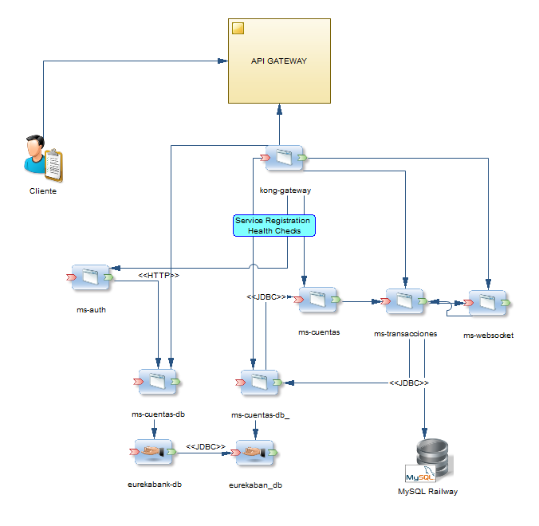

Figura 1. Arquitectura de Software del Sistema Bancario EurekaBank
El sistema EurekaBank ahora adopta una arquitectura de microservicios, donde cada componente es autónomo y ejecutado en contenedores Docker independientes.
Componentes principales:
- Clientes (Web / Móvil / Postman)
- API Gateway (Kong)
- Microservicios Spring Boot
- Base de datos MySQL
Flujo:
Cliente → Kong Gateway → Microservicio correspondiente → Base de Datos
Cada microservicio:
- Tiene su propio contexto de ejecución.
- Puede escalar independientemente.
- Se comunica vía HTTP/REST.
- Está empaquetado en Docker.

4.2. Arquitectura interna de cada microservicio


Figura 2. Arquitectura en Capas del Sistema EurekaBank
Cada microservicio implementa una arquitectura en capas:
- Controller (SOAP API)
- Service (Lógica de negocio)
- Repository (Spring Data JPA)
- Entity (Modelo de datos)
- DTO (Transferencia de datos)
Se aplican principios:
- Inyección de dependencias
- Separación de responsabilidades
- Programación orientada a interfaces
- Transacciones declarativas (@Transactional)
El sistema está desplegado utilizando Docker y Docker Compose, donde:
- Cada microservicio corre en un contenedor independiente.
- MySQL corre en un contenedor dedicado.
- Kong Gateway gestiona el enrutamiento.
- Todos los contenedores se comunican mediante una red interna Docker.
Puertos configurados:
- 8081 → ms-auth
- 8082 → ms-cuentas
- 8083 → ms-transacciones
- 8084 → ms-websocket
- 8000 → Kong Gateway
- 3306 → MySQL

Capturas del codigo del docker compose:
version: '3.8'

services:
# Database
db:
image: mysql:8.0
container_name: eurekabank_db
environment:
MYSQL_ROOT_PASSWORD: admin
MYSQL_DATABASE: eurekabank
MYSQL_USER: eureka
MYSQL_PASSWORD: admin
ports:
- "3306:3306"
volumes:
- mysql_data:/var/lib/mysql
- ./Servidor/Crea_BD.sql:/docker-entrypoint-initdb.d/init.sql
networks:
- eureka-network

# Microservice: Authentication
ms-auth:
build: ./microservicios/ms-auth
container_name: ms-auth
ports:
- "8081:8081"
environment:
- SPRING_DATASOURCE_URL=jdbc:mysql://eurekabank_db:3306/eurekabank?useSSL=false&serverTimezone=UTC&allowPublicKeyRetrieval=true
- SPRING_DATASOURCE_USERNAME=eureka
- SPRING_DATASOURCE_PASSWORD=admin
- SPRING_JPA_HIBERNATE_DDL_AUTO=update
depends_on:
- db
networks:
- eureka-network

# Microservice: Accounts (Cuentas)
ms-cuentas:
build: ./microservicios/ms-cuentas
container_name: ms-cuentas
ports:
- "8082:8082"
environment:
- SPRING_DATASOURCE_URL=jdbc:mysql://eurekabank_db:3306/eurekabank?useSSL=false&serverTimezone=UTC&allowPublicKeyRetrieval=true
- SPRING_DATASOURCE_USERNAME=eureka
- SPRING_DATASOURCE_PASSWORD=admin
- SPRING_JPA_HIBERNATE_DDL_AUTO=update
depends_on:
- db
networks:
- eureka-network

# Microservice: Transactions (Transacciones)
ms-transacciones:
build: ./microservicios/ms-transacciones
container_name: ms-transacciones
ports:
- "8083:8083"
environment:
- SPRING_DATASOURCE_URL=jdbc:mysql://eurekabank_db:3306/eurekabank?useSSL=false&serverTimezone=UTC&allowPublicKeyRetrieval=true
- SPRING_DATASOURCE_USERNAME=eureka
- SPRING_DATASOURCE_PASSWORD=admin
- SPRING_JPA_HIBERNATE_DDL_AUTO=update
depends_on:
- db
networks:
- eureka-network

# Microservice: WebSocket (Bloqueo de Cuentas)
ms-websocket:
build: ./microservicios/ms-websocket
container_name: ms-websocket
ports:
- "8084:8084"
environment:
- SPRING_DATASOURCE_URL=jdbc:mysql://eurekabank_db:3306/eurekabank?useSSL=false&serverTimezone=UTC&allowPublicKeyRetrieval=true
- SPRING_DATASOURCE_USERNAME=eureka
- SPRING_DATASOURCE_PASSWORD=admin
- SPRING_JPA_HIBERNATE_DDL_AUTO=update
depends_on:
- db
networks:
- eureka-network

# API Gateway
kong:
image: kong:latest
container_name: kong-gateway
environment:
KONG_DATABASE: "off"
KONG_DECLARATIVE_CONFIG: /usr/local/kong/declarative/kong.yml
KONG_PROXY_ACCESS_LOG: /dev/stdout
KONG_ADMIN_ACCESS_LOG: /dev/stdout
KONG_PROXY_ERROR_LOG: /dev/stderr
KONG_ADMIN_ERROR_LOG: /dev/stderr
KONG_ADMIN_LISTEN: 0.0.0.0:8001, 0.0.0.0:8444 ssl
ports:
- "8000:8000"
- "8443:8443"
- "8001:8001"
- "8444:8444"
volumes:
- ./config/kong.yml:/usr/local/kong/declarative/kong.yml
networks:
- eureka-network

networks:
eureka-network:
driver: bridge

volumes:
mysql_data:

Dockerfile
FROM eclipse-temurin:17-jdk-alpine
VOLUME /tmp
ARG JAR_FILE=target/*.jar
COPY ${JAR_FILE} app.jar
ENTRYPOINT ["java","-Djava.security.egd=file:/dev/./urandom","-jar","/app.jar"]

4.3. Tecnologías Utilizadas
Categoría | Tecnología | Uso
Backend | Java 17 | Desarrollo de microservicios
Framework | Spring Boot 3 | APIs REST y lógica de negocio
Persistencia | Spring Data JPA | Acceso a datos
Base de Datos | MySQL 8.0 | Persistencia
Contenedores | Docker | Despliegue independiente
Orquestación | Docker Compose | Gestión de servicios
API Gateway | Kong | Enrutamiento y seguridad
Comunicación | REST + JSON | Comunicación síncrona
Tiempo Real | WebSockets | Notificaciones en vivo
Servidor | Embedded Tomcat | Integrado en Spring Boot
Cloud | Railway (Base de datos opcional) | Hosting de BD

Tabla 1. Tecnologías utilizadas en el proyecto

5. MODELO DE DATOS

5.1. Descripción General
La base de datos EurekaBank ha sido ampliada y adaptada para soportar no solo las operaciones bancarias tradicionales, sino también la gestión administrativa integral y los mecanismos de control en tiempo real del sistema. El modelo de datos está diseñado bajo principios de normalización y consistencia, garantizando integridad referencial mediante el uso de claves primarias y foráneas, así como el manejo de transacciones ACID.
El esquema actual incluye un conjunto ampliado de tablas que permiten la gestión de clientes, empleados, sucursales, ventanillas, cuentas de ahorro, movimientos financieros, tipos de transacciones y control del estado de las cuentas. Adicionalmente, se incorporan campos y relaciones orientadas a soportar el bloqueo y desbloqueo de cuentas, así como la auditoría automática de operaciones críticas.
El modelo contempla el uso de triggers y restricciones para el registro automático de movimientos, validaciones de integridad y control de cambios relevantes, lo que fortalece la seguridad y trazabilidad del sistema.
Las entidades principales del modelo son:
- Cliente: Almacena la información personal y demográfica de los clientes del banco. Incluye atributos como código de cliente, nombres, apellidos, número de identificación (DNI), ciudad, dirección, teléfonos, correo electrónico, estado civil y estado del cliente (activo/inactivo). Esta entidad es la base para la creación y administración de cuentas bancarias.
- Empleado: Contiene los datos de los empleados bancarios que operan el sistema. Registra código de empleado, nombres, apellidos, ciudad, dirección, usuario, clave cifrada y estado. Los empleados son responsables de ejecutar operaciones administrativas y transaccionales dentro del sistema.
- Sucursal: Representa las oficinas bancarias de EurekaBank. Almacena código de sucursal, nombre, ciudad, dirección y un contador de cuentas asociadas, permitiendo el control y la organización de la estructura física del banco.
- Ventanilla: Entidad que representa los puntos de atención dentro de cada sucursal. Incluye código de ventanilla, sucursal asociada, descripción, estado (activa/inactiva) y observaciones. Esta entidad permite gestionar de forma estructurada la atención presencial y la asignación operativa de empleados.
- Cuenta: Entidad central del sistema que representa las cuentas de ahorro de los clientes. Contiene código de cuenta, cliente asociado, tipo de moneda, saldo actual, clave de seguridad, costos por movimiento y mantenimiento, fecha de apertura y estado de la cuenta (activa, bloqueada o cerrada). El estado de la cuenta es utilizado por los servicios SOAP y los mecanismos de WebSockets para habilitar o restringir operaciones en tiempo real.
- Movimiento: Registra todas las transacciones realizadas sobre las cuentas de ahorro. Almacena número de movimiento, tipo de movimiento, importe, cuenta de referencia, empleado responsable, ventanilla utilizada y fecha y hora de la operación. Esta entidad garantiza la trazabilidad completa de las operaciones financieras.
- TipoMovimiento: Catálogo que define los tipos de transacciones soportadas por el sistema, tales como depósito, retiro, transferencia, cargo por ITF, cargo por movimiento y cargo por mantenimiento. Cada tipo de movimiento incluye su acción correspondiente (INGRESO o SALIDA), facilitando el cálculo de saldos y reportes.
- Asignado: Tabla intermedia que relaciona empleados con sucursales y ventanillas, registrando las asignaciones laborales, fechas de inicio y fin, y el estado de la asignación. Esta entidad permite controlar qué empleados pueden operar en determinadas sucursales o ventanillas.

5.2. Estructura de Tablas
Tabla | Descripción
tipomovimiento | Catálogo de tipos de transacciones (depósito, retiro, ITF, cargos)
sucursal | Información de oficinas bancarias
empleado | Datos de empleados bancarios con credenciales de acceso
asignado | Relación entre empleados y sucursales
cliente | Información personal de clientes del banco
cuenta | Cuentas de ahorro con saldos y configuración de costos
movimiento | Registro histórico de todas las transacciones

Tabla 2. Estructura de la Base de Datos - Tablas Principales

5.3. Diagrama Entidad-Relación
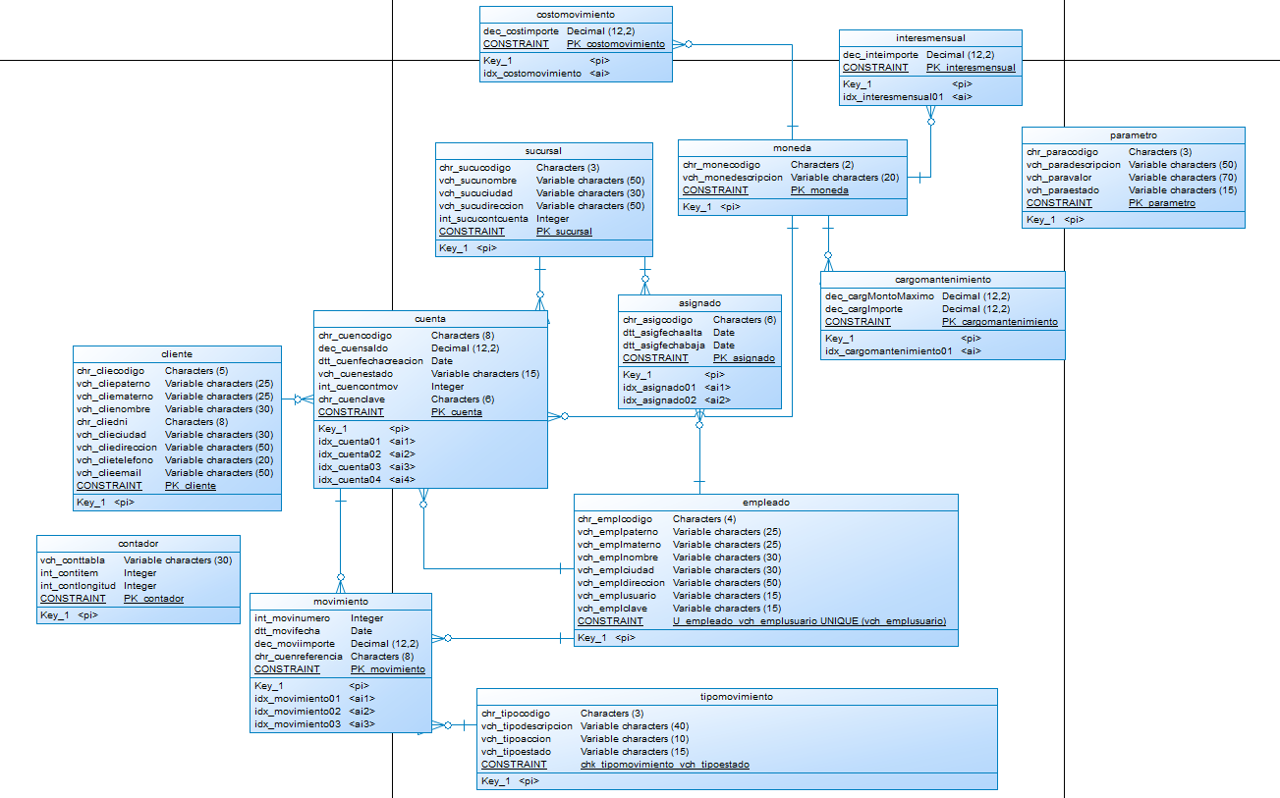

Figura 3. Diagrama Entidad-Relación de la Base de Datos EurekaBank
El diagrama muestra las relaciones clave entre las entidades:
- Un Cliente puede tener varias Cuentas (relación 1:N).
- Una Cuenta pertenece a una Sucursal (relación N:1).
- Una Cuenta puede tener muchos Movimientos (relación 1:N).
- Cada Movimiento está asociado a un TipoMovimiento (relación N:1).
- Los Empleados están asignados a Sucursales mediante la tabla Asignado (relación N:M).

6. MICROSERVICIOS WEB SOAP
El sistema EurekaBank expone un conjunto de servicios web SOAP que encapsulan la lógica de negocio bancaria y administrativa bajo una Arquitectura Orientada a Servicios (SOA).
A diferencia de la versión anterior implementada con Jakarta EE, la nueva versión ha sido desarrollada utilizando Spring Boot y Spring Web Services (Spring-WS), manteniendo el protocolo SOAP como estándar de comunicación.
Los servicios:
- Exponen contratos WSDL.
- Utilizan XML como formato de intercambio.
- Garantizan interoperabilidad con clientes .NET y otras plataformas.
- Se encuentran desplegados en contenedores Docker.

6.1. ServicioAutenticacion
Namespace: ec.edu.monster.ws.ServicioAutenticacion
Descripción: Servicio responsable de la autenticación y gestión de empleados del sistema bancario, controlando el acceso seguro a las funcionalidades administrativas y transaccionales.
Operaciones expuestas:
- login(usuario, clave): Valida las credenciales del empleado contra la base de datos.
Retorna un objeto XML LoginResponse con los datos del empleado autenticado.
- registrarEmpleado(empleadoRequest): Registra un nuevo empleado validando unicidad del usuario.
- cambiarClave(codigoEmpleado, claveActual, claveNueva): Actualiza la contraseña aplicando validaciones de seguridad.
Funcionamiento interno
- Endpoint SOAP recibe el mensaje XML.
- Spring-WS lo mapea a un objeto JAXB.
- Se delega la lógica al AuthService.
- Se accede a la base de datos mediante Repository (JPA).
- Se retorna la respuesta serializada en XML

Código De funcionamiento:

6.2. ServicioTransaccion
Namespace: ec.edu.monster.ws.ServicioTransaccion
Descripción:
Servicio encargado de procesar transacciones financieras garantizando consistencia transaccional.
Implementado con:
- Spring Boot
- Spring-WS
- Anotación @Transactional
- JPA / Hibernate
Operaciones expuestas
- realizarDeposito(depositoRequest): Incrementa saldo validando que la cuenta exista y esté activa.
- realizarRetiro(retiroRequest)
Aplica:
  - ITF (0.005%)
  - Costo por movimiento: Valida saldo suficiente y estado de cuenta.
• realizarTransferencia(transferenciaRequest): Ejecuta transferencia atómica entre cuentas utilizando control transaccional.
Garantías
- Atomicidad mediante @Transactional.
- Integridad referencial.
- Registro automático de movimientos.
- Manejo de excepciones SOAP Fault.

Código de funcionamiento:

6.3. ServicioReporte
Namespace: ec.edu.monster.ws.ServicioReporte
Descripción:
Servicio de consulta responsable de la generación de reportes financieros.
Operaciones expuestas
- obtenerMovimientos(codigoCuenta)
Retorna listado XML con movimientos ordenados por fecha.
- obtenerMovimientosPorRango(codigoCuenta, fechaInicio, fechaFin)
Filtra movimientos por período específico.

El servicio utiliza consultas optimizadas JPA y devuelve estructuras XML definidas en el XSD del contrato.

Código de funcionamiento:

6.4. ServicioCliente
Namespace: ec.edu.monster.ws.ServicioCliente
Descripción:
Servicio administrativo para la gestión integral de clientes.
Operaciones
- registrarCliente(clienteRequest)
- actualizarCliente(clienteRequest)
- obtenerCliente(codigoCliente)
- listarClientes()
- eliminarCliente(codigoCliente)

La eliminación es lógica, preservando historial financiero.

Código de funcionamiento:

6.5. ServicioCuenta
Namespace: ec.edu.monster.ws.ServicioCuenta
Descripción:
Servicio responsable de la gestión administrativa de las cuentas de ahorro y del control de su estado operativo.
Operaciones expuestas:
- crearCuenta(cuenta): Crea una nueva cuenta de ahorro asociada a un cliente.
- obtenerCuenta(codigoCuenta): Retorna la información detallada de una cuenta.
- listarCuentasPorCliente(codigoCliente): Lista las cuentas asociadas a un cliente.
- actualizarCuenta(cuenta): Actualiza datos administrativos de la cuenta.
- bloquearCuenta(codigoCuenta, motivo): Bloquea una cuenta de ahorro e inicia la notificación en tiempo real a los clientes conectados.

Código de funcionamiento:

6.6. ServicioVentanilla
Namespace: ec.edu.monster.ws.ServicioVentanilla
Descripción:
Servicio administrativo para la gestión de ventanillas bancarias dentro de las sucursales.
Operaciones expuestas:
- registrarVentanilla(ventanilla): Registra una nueva ventanilla.
- actualizarVentanilla(ventanilla): Modifica la información de una ventanilla.
- obtenerVentanilla(codigoVentanilla): Consulta los datos de una ventanilla.
- listarVentanillasPorSucursal(codigoSucursal): Lista las ventanillas asociadas a una sucursal.
- eliminarVentanilla(codigoVentanilla): Desactiva una ventanilla del sistema.

Código de funcionamiento:

6.7. Integración con Comunicación en Tiempo Real
Los servicios web SOAP relacionados con la gestión de cuentas se integran con un componente de WebSockets, el cual permite notificar en tiempo real a los clientes conectados sobre eventos críticos, como el bloqueo o desbloqueo de cuentas. Esta integración garantiza que las aplicaciones cliente mantengan información consistente y actualizada, evitando operaciones sobre cuentas restringidas.

Configuración API Gateway
_format_version: "3.0"
_transform: true

services:
# ========================================
# ms-auth: Autenticación (SOAP)
# ========================================
- name: ms-auth-soap
url: http://ms-auth:8081/ws
routes:
- name: auth-route
paths:
- /api/auth
strip_path: true
methods:
- POST
- GET

# ========================================
# ms-cuentas: Gestión de Cuentas (SOAP)
# ========================================
- name: ms-cuentas-soap
url: http://ms-cuentas:8082/ws
routes:
- name: cuentas-route
paths:
- /api/cuentas
strip_path: true
methods:
- POST
- GET

# ========================================
# ms-transacciones: Transacciones (SOAP)
# ========================================
- name: ms-transacciones-soap
url: http://ms-transacciones:8083/ws
routes:
- name: transacciones-route
paths:
- /api/transacciones
strip_path: true
methods:
- POST
- GET

# ========================================
# ms-websocket: Bloqueo de Cuentas (WS)
# ========================================
- name: ms-websocket-service
url: http://ms-websocket:8084
routes:
- name: websocket-route
paths:
- /api/ws
strip_path: true
protocols:
- http
- https

plugins:
- name: cors
config:
origins:
- "*"
methods:
- GET
- POST
- OPTIONS
headers:
- Accept
- Accept-Version
- Content-Length
- Content-MD5
- Content-Type
- Date
- X-Auth-Token
- SOAPAction
exposed_headers:
- X-Auth-Token
credentials: true
max_age: 3600

MS-AUTH AuthEndpoint
package ec.edu.monster.ms_auth.ws;

import ec.edu.monster.ms_auth.dtos.LoginRequest;
import ec.edu.monster.ms_auth.dtos.LoginResponse;
import ec.edu.monster.ms_auth.dtos.RespuestaDTO;
import ec.edu.monster.ms_auth.services.AuthService;
import org.springframework.beans.factory.annotation.Autowired;
import org.springframework.ws.server.endpoint.annotation.Endpoint;
import org.springframework.ws.server.endpoint.annotation.PayloadRoot;
import org.springframework.ws.server.endpoint.annotation.RequestPayload;
import org.springframework.ws.server.endpoint.annotation.ResponsePayload;

@Endpoint
public class AuthEndpoint {

private static final String NAMESPACE_URI = "http://monster.edu.ec/ms-auth/ws";

@Autowired
private AuthService authService;

@PayloadRoot(namespace = NAMESPACE_URI, localPart = "loginRequest")
@ResponsePayload
public LoginResponse login(@RequestPayload LoginRequest request) {
RespuestaDTO respuesta = authService.login(request.getUsuario(), request.getClave());

// Envolvemos en LoginResponse (que tiene un campo 'return' o 'respuesta')
return new LoginResponse(respuesta);
}
}

MS-AUTH EmpleadoEndpoint
package ec.edu.monster.ms_auth.ws;

import ec.edu.monster.ms_auth.dtos.*;
import ec.edu.monster.ms_auth.services.EmpleadoService;
import org.springframework.beans.factory.annotation.Autowired;
import org.springframework.ws.server.endpoint.annotation.Endpoint;
import org.springframework.ws.server.endpoint.annotation.PayloadRoot;
import org.springframework.ws.server.endpoint.annotation.RequestPayload;
import org.springframework.ws.server.endpoint.annotation.ResponsePayload;

@Endpoint
public class EmpleadoEndpoint {

private static final String NAMESPACE_URI = "http://monster.edu.ec/ms-auth/ws";

@Autowired
private EmpleadoService empleadoService;

@PayloadRoot(namespace = NAMESPACE_URI, localPart = "registrarEmpleadoRequest")
@ResponsePayload
public RegistrarEmpleadoResponse registrarEmpleado(@RequestPayload RegistrarEmpleadoRequest request) {
if (request.getEmpleado() == null) {
RespuestaDTO error = new RespuestaDTO();
error.setExitoso(false);
error.setMensaje("El objeto empleado es obligatorio");
error.setCodigoError("EMP000"); // Internal error code for bad request
return new RegistrarEmpleadoResponse(error);
}
RespuestaDTO respuesta = empleadoService.registrar(request.getEmpleado());
return new RegistrarEmpleadoResponse(respuesta);
}

@PayloadRoot(namespace = NAMESPACE_URI, localPart = "actualizarEmpleadoRequest")
@ResponsePayload
public ActualizarEmpleadoResponse actualizarEmpleado(@RequestPayload ActualizarEmpleadoRequest request) {
if (request.getEmpleado() == null) {
RespuestaDTO error = new RespuestaDTO();
error.setExitoso(false);
error.setMensaje("El objeto empleado es obligatorio");
error.setCodigoError("EMP000");
return new ActualizarEmpleadoResponse(error);
}
RespuestaDTO respuesta = empleadoService.actualizar(request.getEmpleado());
return new ActualizarEmpleadoResponse(respuesta);
}

@PayloadRoot(namespace = NAMESPACE_URI, localPart = "eliminarEmpleadoRequest")
@ResponsePayload
public EliminarEmpleadoResponse eliminarEmpleado(@RequestPayload EliminarEmpleadoRequest request) {
RespuestaDTO respuesta = empleadoService.eliminar(request.getCodigo());
return new EliminarEmpleadoResponse(respuesta);
}

@PayloadRoot(namespace = NAMESPACE_URI, localPart = "obtenerEmpleadoRequest")
@ResponsePayload
public ObtenerEmpleadoResponse obtenerEmpleado(@RequestPayload ObtenerEmpleadoRequest request) {
RespuestaDTO respuesta = empleadoService.obtener(request.getCodigo());
return new ObtenerEmpleadoResponse(respuesta);
}

@PayloadRoot(namespace = NAMESPACE_URI, localPart = "listarEmpleadosRequest")
@ResponsePayload
public ListarEmpleadosResponse listarEmpleados(@RequestPayload ListarEmpleadosRequest request) {
return new ListarEmpleadosResponse(empleadoService.listar());
}

@PayloadRoot(namespace = NAMESPACE_URI, localPart = "cambiarClaveRequest")
@ResponsePayload
public CambiarClaveResponse cambiarClave(@RequestPayload CambiarClaveRequest request) {
RespuestaDTO respuesta = empleadoService.cambiarClave(request.getCodigo(), request.getClaveActual(),
request.getClaveNueva());
return new CambiarClaveResponse(respuesta);
}
}

MS-AUTH SucursalEnpoint
package ec.edu.monster.ms_auth.ws;

import ec.edu.monster.ms_auth.dtos.*;
import ec.edu.monster.ms_auth.services.SucursalService;
import org.springframework.beans.factory.annotation.Autowired;
import org.springframework.ws.server.endpoint.annotation.Endpoint;
import org.springframework.ws.server.endpoint.annotation.PayloadRoot;
import org.springframework.ws.server.endpoint.annotation.RequestPayload;
import org.springframework.ws.server.endpoint.annotation.ResponsePayload;

@Endpoint
public class SucursalEndpoint {

private static final String NAMESPACE_URI = "http://monster.edu.ec/ms-auth/ws";

@Autowired
private SucursalService sucursalService;

@PayloadRoot(namespace = NAMESPACE_URI, localPart = "registrarSucursalRequest")
@ResponsePayload
public RegistrarSucursalResponse registrarSucursal(@RequestPayload RegistrarSucursalRequest request) {
if (request.getSucursal() == null) {
RespuestaDTO error = new RespuestaDTO();
error.setExitoso(false);
error.setMensaje("El objeto sucursal es obligatorio");
error.setCodigoError("SUC000");
return new RegistrarSucursalResponse(error);
}
RespuestaDTO respuesta = sucursalService.registrar(request.getSucursal());
return new RegistrarSucursalResponse(respuesta);
}

@PayloadRoot(namespace = NAMESPACE_URI, localPart = "actualizarSucursalRequest")
@ResponsePayload
public ActualizarSucursalResponse actualizarSucursal(@RequestPayload ActualizarSucursalRequest request) {
if (request.getSucursal() == null) {
RespuestaDTO error = new RespuestaDTO();
error.setExitoso(false);
error.setMensaje("El objeto sucursal es obligatorio");
error.setCodigoError("SUC000");
return new ActualizarSucursalResponse(error);
}
RespuestaDTO respuesta = sucursalService.actualizar(request.getSucursal());
return new ActualizarSucursalResponse(respuesta);
}

@PayloadRoot(namespace = NAMESPACE_URI, localPart = "eliminarSucursalRequest")
@ResponsePayload
public EliminarSucursalResponse eliminarSucursal(@RequestPayload EliminarSucursalRequest request) {
RespuestaDTO respuesta = sucursalService.eliminar(request.getCodigo());
return new EliminarSucursalResponse(respuesta);
}

@PayloadRoot(namespace = NAMESPACE_URI, localPart = "obtenerSucursalRequest")
@ResponsePayload
public ObtenerSucursalResponse obtenerSucursal(@RequestPayload ObtenerSucursalRequest request) {
RespuestaDTO respuesta = sucursalService.obtener(request.getCodigo());
return new ObtenerSucursalResponse(respuesta);
}

@PayloadRoot(namespace = NAMESPACE_URI, localPart = "listarSucursalesRequest")
@ResponsePayload
public ListarSucursalesResponse listarSucursales(@RequestPayload ListarSucursalesRequest request) {
return new ListarSucursalesResponse(sucursalService.listar());
}
}

MS-AUTH VentanillaEndpoint
package ec.edu.monster.ms_auth.ws;

import ec.edu.monster.ms_auth.dtos.*;
import ec.edu.monster.ms_auth.models.Ventanilla;
import ec.edu.monster.ms_auth.services.VentanillaService;
import org.springframework.beans.factory.annotation.Autowired;
import org.springframework.ws.server.endpoint.annotation.Endpoint;
import org.springframework.ws.server.endpoint.annotation.PayloadRoot;
import org.springframework.ws.server.endpoint.annotation.RequestPayload;
import org.springframework.ws.server.endpoint.annotation.ResponsePayload;
import java.util.List;

@Endpoint
public class VentanillaEndpoint {

private static final String NAMESPACE_URI = "http://monster.edu.ec/ms-auth/ws";

@Autowired
private VentanillaService ventanillaService;

@PayloadRoot(namespace = NAMESPACE_URI, localPart = "registrarVentanillaRequest")
@ResponsePayload
public RegistrarVentanillaResponse registrarVentanilla(@RequestPayload RegistrarVentanillaRequest request) {
if (request.getVentanilla() == null) {
RespuestaDTO error = new RespuestaDTO();
error.setExitoso(false);
error.setMensaje("El objeto ventanilla es obligatorio");
error.setCodigoError("VEN000");
return new RegistrarVentanillaResponse(error);
}
RespuestaDTO respuesta = ventanillaService.registrar(request.getVentanilla());
return new RegistrarVentanillaResponse(respuesta);
}

@PayloadRoot(namespace = NAMESPACE_URI, localPart = "actualizarVentanillaRequest")
@ResponsePayload
public ActualizarVentanillaResponse actualizarVentanilla(@RequestPayload ActualizarVentanillaRequest request) {
if (request.getVentanilla() == null) {
RespuestaDTO error = new RespuestaDTO();
error.setExitoso(false);
error.setMensaje("El objeto ventanilla es obligatorio");
error.setCodigoError("VEN000");
return new ActualizarVentanillaResponse(error);
}
RespuestaDTO respuesta = ventanillaService.actualizar(request.getVentanilla());
return new ActualizarVentanillaResponse(respuesta);
}

@PayloadRoot(namespace = NAMESPACE_URI, localPart = "eliminarVentanillaRequest")
@ResponsePayload
public EliminarVentanillaResponse eliminarVentanilla(@RequestPayload EliminarVentanillaRequest request) {
RespuestaDTO respuesta = ventanillaService.eliminar(request.getCodigo());
return new EliminarVentanillaResponse(respuesta);
}

@PayloadRoot(namespace = NAMESPACE_URI, localPart = "obtenerVentanillaRequest")
@ResponsePayload
public ObtenerVentanillaResponse obtenerVentanilla(@RequestPayload ObtenerVentanillaRequest request) {
RespuestaDTO respuesta = ventanillaService.obtener(request.getCodigo());
return new ObtenerVentanillaResponse(respuesta);
}

@PayloadRoot(namespace = NAMESPACE_URI, localPart = "listarVentanillasRequest")
@ResponsePayload
public ListarVentanillasResponse listarVentanillas(@RequestPayload ListarVentanillasRequest request) {
List<Ventanilla> ventanillas = ventanillaService.listar();
ListarVentanillasResponse response = new ListarVentanillasResponse();
response.getVentanillas().addAll(ventanillas);
return response;
}

@PayloadRoot(namespace = NAMESPACE_URI, localPart = "listarVentanillasActivasRequest")
@ResponsePayload
public ListarVentanillasActivasResponse listarVentanillasActivas(
@RequestPayload ListarVentanillasActivasRequest request) {
List<Ventanilla> ventanillas = ventanillaService.listarActivas();
ListarVentanillasActivasResponse response = new ListarVentanillasActivasResponse();
response.getVentanillas().addAll(ventanillas);
return response;
}

@PayloadRoot(namespace = NAMESPACE_URI, localPart = "asignarEmpleadoRequest")
@ResponsePayload
public AsignarEmpleadoResponse asignarEmpleado(@RequestPayload AsignarEmpleadoRequest request) {
RespuestaDTO respuesta = ventanillaService.asignarEmpleado(request.getCodigoVentanilla(),
request.getCodigoEmpleado());
return new AsignarEmpleadoResponse(respuesta);
}
}

MS-CUENTAS ClienteEndpoint
package ec.edu.monster.ms_cuentas.ws;

import ec.edu.monster.ms_cuentas.dtos.*;
import ec.edu.monster.ms_cuentas.dtos.RespuestaDTO;
import ec.edu.monster.ms_cuentas.models.Cliente;
import ec.edu.monster.ms_cuentas.services.ClienteService;
import jakarta.xml.bind.JAXBElement;
import javax.xml.namespace.QName;
import org.springframework.beans.factory.annotation.Autowired;
import org.springframework.ws.server.endpoint.annotation.Endpoint;
import org.springframework.ws.server.endpoint.annotation.PayloadRoot;
import org.springframework.ws.server.endpoint.annotation.RequestPayload;
import org.springframework.ws.server.endpoint.annotation.ResponsePayload;

import java.util.List;

@Endpoint
public class ClienteEndpoint {

private static final String NAMESPACE_URI = "http://monster.edu.ec/ms-cuentas/ws";

@Autowired
private ClienteService clienteService;

@PayloadRoot(namespace = NAMESPACE_URI, localPart = "listarClientesRequest")
@ResponsePayload
public JAXBElement<ListarClientesResponse> listarClientes(@RequestPayload ListarClientesRequest request) {
List<Cliente> clientes = clienteService.listarTodos();
ListarClientesResponse response = new ListarClientesResponse();
response.setClientes(clientes);
return new JAXBElement<>(new QName(NAMESPACE_URI, "listarClientesResponse"), ListarClientesResponse.class,
response);
}

@PayloadRoot(namespace = NAMESPACE_URI, localPart = "obtenerClienteRequest")
@ResponsePayload
public JAXBElement<ObtenerClienteResponse> obtenerCliente(@RequestPayload ObtenerClienteRequest request) {
ObtenerClienteResponse response = new ObtenerClienteResponse();
try {
Cliente cliente = clienteService.obtenerPorCodigo(request.getCodigo()).orElse(null);
if (cliente != null) {
response.setRespuesta(RespuestaDTO.exito("Cliente encontrado", cliente));
} else {
response.setRespuesta(RespuestaDTO.error("Cliente no encontrado", "CLI001"));
}
} catch (Exception e) {
response.setRespuesta(RespuestaDTO.error("Error: " + e.getMessage(), "CLI000"));
}
return new JAXBElement<>(new QName(NAMESPACE_URI, "obtenerClienteResponse"), ObtenerClienteResponse.class,
response);
}

@PayloadRoot(namespace = NAMESPACE_URI, localPart = "obtenerClientePorDniRequest")
@ResponsePayload
public JAXBElement<ObtenerClientePorDniResponse> obtenerClientePorDni(
@RequestPayload ObtenerClientePorDniRequest request) {
ObtenerClientePorDniResponse response = new ObtenerClientePorDniResponse();
try {
Cliente cliente = clienteService.obtenerPorDni(request.getDni()).orElse(null);
if (cliente != null) {
response.setRespuesta(RespuestaDTO.exito("Cliente encontrado", cliente));
} else {
response.setRespuesta(
RespuestaDTO.error("Cliente no encontrado con DNI: " + request.getDni(), "CLI002"));
}
} catch (Exception e) {
response.setRespuesta(RespuestaDTO.error("Error: " + e.getMessage(), "CLI000"));
}
return new JAXBElement<>(new QName(NAMESPACE_URI, "obtenerClientePorDniResponse"),
ObtenerClientePorDniResponse.class, response);
}

@PayloadRoot(namespace = NAMESPACE_URI, localPart = "registrarClienteRequest")
@ResponsePayload
public JAXBElement<RegistrarClienteResponse> registrarCliente(@RequestPayload RegistrarClienteRequest request) {
RegistrarClienteResponse response = new RegistrarClienteResponse();
try {
Cliente registrado = clienteService.registrar(request.getCliente());
response.setRespuesta(RespuestaDTO.exito("Cliente registrado correctamente", registrado));
} catch (Exception e) {
response.setRespuesta(RespuestaDTO.error("Error al registrar cliente: " + e.getMessage(), "CLI006"));
}
return new JAXBElement<>(new QName(NAMESPACE_URI, "registrarClienteResponse"), RegistrarClienteResponse.class,
response);
}

@PayloadRoot(namespace = NAMESPACE_URI, localPart = "actualizarClienteRequest")
@ResponsePayload
public JAXBElement<ActualizarClienteResponse> actualizarCliente(@RequestPayload ActualizarClienteRequest request) {
ActualizarClienteResponse response = new ActualizarClienteResponse();
try {
Cliente actualizado = clienteService.actualizar(request.getCliente());
response.setRespuesta(RespuestaDTO.exito("Cliente actualizado correctamente", actualizado));
} catch (Exception e) {
response.setRespuesta(RespuestaDTO.error("Error al actualizar cliente: " + e.getMessage(), "CLI007"));
}
return new JAXBElement<>(new QName(NAMESPACE_URI, "actualizarClienteResponse"), ActualizarClienteResponse.class,
response);
}

@PayloadRoot(namespace = NAMESPACE_URI, localPart = "eliminarClienteRequest")
@ResponsePayload
public JAXBElement<EliminarClienteResponse> eliminarCliente(@RequestPayload EliminarClienteRequest request) {
EliminarClienteResponse response = new EliminarClienteResponse();
try {
clienteService.eliminar(request.getCodigo());
response.setRespuesta(RespuestaDTO.exito("Cliente eliminado correctamente", null));
} catch (Exception e) {
response.setRespuesta(RespuestaDTO.error("Error al eliminar cliente: " + e.getMessage(), "CLI008"));
}
return new JAXBElement<>(new QName(NAMESPACE_URI, "eliminarClienteResponse"), EliminarClienteResponse.class,
response);
}
}

MS-CUENTAS CuentaEndpoint
package ec.edu.monster.ms_cuentas.ws;

import ec.edu.monster.ms_cuentas.dtos.*;
import ec.edu.monster.ms_cuentas.dtos.RespuestaDTO;
import ec.edu.monster.ms_cuentas.models.Cuenta;
import ec.edu.monster.ms_cuentas.services.CuentaService;
import jakarta.xml.bind.JAXBElement;
import javax.xml.namespace.QName;
import org.springframework.beans.factory.annotation.Autowired;
import org.springframework.ws.server.endpoint.annotation.Endpoint;
import org.springframework.ws.server.endpoint.annotation.PayloadRoot;
import org.springframework.ws.server.endpoint.annotation.RequestPayload;
import org.springframework.ws.server.endpoint.annotation.ResponsePayload;

import java.math.BigDecimal;
import java.util.List;

@Endpoint
public class CuentaEndpoint {

private static final String NAMESPACE_URI = "http://monster.edu.ec/ms-cuentas/ws";

@Autowired
private CuentaService cuentaService;

@PayloadRoot(namespace = NAMESPACE_URI, localPart = "listarCuentasActivasRequest")
@ResponsePayload
public JAXBElement<ListarCuentasActivasResponse> listarCuentasActivas(
@RequestPayload ListarCuentasActivasRequest request) {
List<Cuenta> cuentas = cuentaService.listarActivas();
ListarCuentasActivasResponse response = new ListarCuentasActivasResponse();
response.setCuentas(cuentas);
return new JAXBElement<>(new QName(NAMESPACE_URI, "listarCuentasActivasResponse"),
ListarCuentasActivasResponse.class, response);
}

@PayloadRoot(namespace = NAMESPACE_URI, localPart = "obtenerCuentaRequest")
@ResponsePayload
public JAXBElement<ObtenerCuentaResponse> obtenerCuenta(@RequestPayload ObtenerCuentaRequest request) {
ObtenerCuentaResponse response = new ObtenerCuentaResponse();
try {
Cuenta cuenta = cuentaService.obtenerPorCodigo(request.getCodigo()).orElse(null);
if (cuenta != null) {
response.setRespuesta(RespuestaDTO.exito("Cuenta encontrada", cuenta));
} else {
response.setRespuesta(RespuestaDTO.error("Cuenta no encontrada", "CTA001"));
}
} catch (Exception e) {
response.setRespuesta(RespuestaDTO.error("Error: " + e.getMessage(), "CTA000"));
}
return new JAXBElement<>(new QName(NAMESPACE_URI, "obtenerCuentaResponse"), ObtenerCuentaResponse.class,
response);
}

@PayloadRoot(namespace = NAMESPACE_URI, localPart = "obtenerSaldoRequest")
@ResponsePayload
public JAXBElement<ObtenerSaldoResponse> obtenerSaldo(@RequestPayload ObtenerSaldoRequest request) {
ObtenerSaldoResponse response = new ObtenerSaldoResponse();
try {
BigDecimal saldo = cuentaService.obtenerSaldo(request.getCodigoCuenta());
if (saldo != null) {
response.setRespuesta(RespuestaDTO.exito("Saldo obtenido", saldo));
} else {
response.setRespuesta(RespuestaDTO.error("Cuenta no encontrada", "CTA001"));
}
} catch (Exception e) {
response.setRespuesta(RespuestaDTO.error("Error: " + e.getMessage(), "CTA000"));
}
return new JAXBElement<>(new QName(NAMESPACE_URI, "obtenerSaldoResponse"), ObtenerSaldoResponse.class,
response);
}

@PayloadRoot(namespace = NAMESPACE_URI, localPart = "abrirCuentaRequest")
@ResponsePayload
public JAXBElement<AbrirCuentaResponse> abrirCuenta(@RequestPayload AbrirCuentaRequest request) {
AbrirCuentaResponse response = new AbrirCuentaResponse();
try {
Cuenta cuenta = cuentaService.abrirCuenta(request.getCuenta());
response.setRespuesta(RespuestaDTO.exito("Cuenta abierta correctamente", cuenta));
} catch (Exception e) {
response.setRespuesta(RespuestaDTO.error("Error al abrir cuenta: " + e.getMessage(), "CTA002"));
}
return new JAXBElement<>(new QName(NAMESPACE_URI, "abrirCuentaResponse"), AbrirCuentaResponse.class, response);
}

@PayloadRoot(namespace = NAMESPACE_URI, localPart = "cancelarCuentaRequest")
@ResponsePayload
public JAXBElement<CancelarCuentaResponse> cancelarCuenta(@RequestPayload CancelarCuentaRequest request) {
CancelarCuentaResponse response = new CancelarCuentaResponse();
try {
cuentaService.cancelarCuenta(request.getCodigoCuenta());
response.setRespuesta(RespuestaDTO.exito("Cuenta cancelada correctamente", null));
} catch (Exception e) {
response.setRespuesta(RespuestaDTO.error("Error al cancelar cuenta: " + e.getMessage(), "CTA003"));
}
return new JAXBElement<>(new QName(NAMESPACE_URI, "cancelarCuentaResponse"), CancelarCuentaResponse.class,
response);
}

@PayloadRoot(namespace = NAMESPACE_URI, localPart = "validarClaveRequest")
@ResponsePayload
public JAXBElement<ValidarClaveResponse> validarClave(@RequestPayload ValidarClaveRequest request) {
ValidarClaveResponse response = new ValidarClaveResponse();
try {
boolean valida = cuentaService.validarClave(request.getCodigoCuenta(), request.getClave());
if (valida) {
response.setRespuesta(RespuestaDTO.exito("Clave válida", true));
} else {
response.setRespuesta(RespuestaDTO.error("Clave inválida", "CTA004"));
}
} catch (Exception e) {
response.setRespuesta(RespuestaDTO.error("Error al validar clave: " + e.getMessage(), "CTA000"));
}
return new JAXBElement<>(new QName(NAMESPACE_URI, "validarClaveResponse"), ValidarClaveResponse.class,
response);
}
}

MS-CUENTAS MonedaEnpoint
package ec.edu.monster.ms_cuentas.ws;

import ec.edu.monster.ms_cuentas.dtos.*;
import ec.edu.monster.ms_cuentas.dtos.RespuestaDTO;
import ec.edu.monster.ms_cuentas.models.Cuenta;
import ec.edu.monster.ms_cuentas.services.CuentaService;
import jakarta.xml.bind.JAXBElement;
import javax.xml.namespace.QName;
import org.springframework.beans.factory.annotation.Autowired;
import org.springframework.ws.server.endpoint.annotation.Endpoint;
import org.springframework.ws.server.endpoint.annotation.PayloadRoot;
import org.springframework.ws.server.endpoint.annotation.RequestPayload;
import org.springframework.ws.server.endpoint.annotation.ResponsePayload;

import java.math.BigDecimal;
import java.util.List;

@Endpoint
public class CuentaEndpoint {

private static final String NAMESPACE_URI = "http://monster.edu.ec/ms-cuentas/ws";

@Autowired
private CuentaService cuentaService;

@PayloadRoot(namespace = NAMESPACE_URI, localPart = "listarCuentasActivasRequest")
@ResponsePayload
public JAXBElement<ListarCuentasActivasResponse> listarCuentasActivas(
@RequestPayload ListarCuentasActivasRequest request) {
List<Cuenta> cuentas = cuentaService.listarActivas();
ListarCuentasActivasResponse response = new ListarCuentasActivasResponse();
response.setCuentas(cuentas);
return new JAXBElement<>(new QName(NAMESPACE_URI, "listarCuentasActivasResponse"),
ListarCuentasActivasResponse.class, response);
}

@PayloadRoot(namespace = NAMESPACE_URI, localPart = "obtenerCuentaRequest")
@ResponsePayload
public JAXBElement<ObtenerCuentaResponse> obtenerCuenta(@RequestPayload ObtenerCuentaRequest request) {
ObtenerCuentaResponse response = new ObtenerCuentaResponse();
try {
Cuenta cuenta = cuentaService.obtenerPorCodigo(request.getCodigo()).orElse(null);
if (cuenta != null) {
response.setRespuesta(RespuestaDTO.exito("Cuenta encontrada", cuenta));
} else {
response.setRespuesta(RespuestaDTO.error("Cuenta no encontrada", "CTA001"));
}
} catch (Exception e) {
response.setRespuesta(RespuestaDTO.error("Error: " + e.getMessage(), "CTA000"));
}
return new JAXBElement<>(new QName(NAMESPACE_URI, "obtenerCuentaResponse"), ObtenerCuentaResponse.class,
response);
}

@PayloadRoot(namespace = NAMESPACE_URI, localPart = "obtenerSaldoRequest")
@ResponsePayload
public JAXBElement<ObtenerSaldoResponse> obtenerSaldo(@RequestPayload ObtenerSaldoRequest request) {
ObtenerSaldoResponse response = new ObtenerSaldoResponse();
try {
BigDecimal saldo = cuentaService.obtenerSaldo(request.getCodigoCuenta());
if (saldo != null) {
response.setRespuesta(RespuestaDTO.exito("Saldo obtenido", saldo));
} else {
response.setRespuesta(RespuestaDTO.error("Cuenta no encontrada", "CTA001"));
}
} catch (Exception e) {
response.setRespuesta(RespuestaDTO.error("Error: " + e.getMessage(), "CTA000"));
}
return new JAXBElement<>(new QName(NAMESPACE_URI, "obtenerSaldoResponse"), ObtenerSaldoResponse.class,
response);
}

@PayloadRoot(namespace = NAMESPACE_URI, localPart = "abrirCuentaRequest")
@ResponsePayload
public JAXBElement<AbrirCuentaResponse> abrirCuenta(@RequestPayload AbrirCuentaRequest request) {
AbrirCuentaResponse response = new AbrirCuentaResponse();
try {
Cuenta cuenta = cuentaService.abrirCuenta(request.getCuenta());
response.setRespuesta(RespuestaDTO.exito("Cuenta abierta correctamente", cuenta));
} catch (Exception e) {
response.setRespuesta(RespuestaDTO.error("Error al abrir cuenta: " + e.getMessage(), "CTA002"));
}
return new JAXBElement<>(new QName(NAMESPACE_URI, "abrirCuentaResponse"), AbrirCuentaResponse.class, response);
}

@PayloadRoot(namespace = NAMESPACE_URI, localPart = "cancelarCuentaRequest")
@ResponsePayload
public JAXBElement<CancelarCuentaResponse> cancelarCuenta(@RequestPayload CancelarCuentaRequest request) {
CancelarCuentaResponse response = new CancelarCuentaResponse();
try {
cuentaService.cancelarCuenta(request.getCodigoCuenta());
response.setRespuesta(RespuestaDTO.exito("Cuenta cancelada correctamente", null));
} catch (Exception e) {
response.setRespuesta(RespuestaDTO.error("Error al cancelar cuenta: " + e.getMessage(), "CTA003"));
}
return new JAXBElement<>(new QName(NAMESPACE_URI, "cancelarCuentaResponse"), CancelarCuentaResponse.class,
response);
}

@PayloadRoot(namespace = NAMESPACE_URI, localPart = "validarClaveRequest")
@ResponsePayload
public JAXBElement<ValidarClaveResponse> validarClave(@RequestPayload ValidarClaveRequest request) {
ValidarClaveResponse response = new ValidarClaveResponse();
try {
boolean valida = cuentaService.validarClave(request.getCodigoCuenta(), request.getClave());
if (valida) {
response.setRespuesta(RespuestaDTO.exito("Clave válida", true));
} else {
response.setRespuesta(RespuestaDTO.error("Clave inválida", "CTA004"));
}
} catch (Exception e) {
response.setRespuesta(RespuestaDTO.error("Error al validar clave: " + e.getMessage(), "CTA000"));
}
return new JAXBElement<>(new QName(NAMESPACE_URI, "validarClaveResponse"), ValidarClaveResponse.class,
response);
}
}

MS_TRANSACCION TransaccionEndpoint
package ec.edu.monster.ms_transacciones.ws;

import ec.edu.monster.ms_transacciones.dtos.*;
import ec.edu.monster.ms_transacciones.models.Movimiento;
import ec.edu.monster.ms_transacciones.services.TransaccionService;
import org.springframework.beans.factory.annotation.Autowired;
import org.springframework.ws.server.endpoint.annotation.Endpoint;
import org.springframework.ws.server.endpoint.annotation.PayloadRoot;
import org.springframework.ws.server.endpoint.annotation.RequestPayload;
import org.springframework.ws.server.endpoint.annotation.ResponsePayload;

import java.util.List;

@Endpoint
public class TransaccionEndpoint {

private static final String NAMESPACE_URI = "http://monster.edu.ec/ms-transacciones/ws";

@Autowired
private TransaccionService transaccionService;

@PayloadRoot(namespace = NAMESPACE_URI, localPart = "realizarDepositoRequest")
@ResponsePayload
public RealizarDepositoResponse realizarDeposito(@RequestPayload RealizarDepositoRequest request) {
RespuestaDTO respuesta = transaccionService.realizarDeposito(
request.getCodigoCuenta(),
request.getClaveCuenta(),
request.getImporte(),
request.getCodigoEmpleado());

RealizarDepositoResponse response = new RealizarDepositoResponse();
response.setResult(respuesta);
return response;
}

@PayloadRoot(namespace = NAMESPACE_URI, localPart = "realizarRetiroRequest")
@ResponsePayload
public RealizarRetiroResponse realizarRetiro(@RequestPayload RealizarRetiroRequest request) {
RespuestaDTO respuesta = transaccionService.realizarRetiro(
request.getCodigoCuenta(),
request.getClaveCuenta(),
request.getImporte(),
request.getCodigoEmpleado());

RealizarRetiroResponse response = new RealizarRetiroResponse();
response.setResult(respuesta);
return response;
}

@PayloadRoot(namespace = NAMESPACE_URI, localPart = "realizarTransferenciaRequest")
@ResponsePayload
public RealizarTransferenciaResponse realizarTransferencia(
@RequestPayload RealizarTransferenciaRequest request) {
RespuestaDTO respuesta = transaccionService.realizarTransferencia(
request.getCuentaOrigen(),
request.getCuentaDestino(),
request.getClaveCuentaOrigen(),
request.getImporte(),
request.getCodigoEmpleado());

RealizarTransferenciaResponse response = new RealizarTransferenciaResponse();
response.setResult(respuesta);
return response;
}

@PayloadRoot(namespace = NAMESPACE_URI, localPart = "listarMovimientosRequest")
@ResponsePayload
public ListarMovimientosResponse listarMovimientos(
@RequestPayload ListarMovimientosRequest request) {
List<Movimiento> movimientos = transaccionService.listarMovimientos(
request.getCodigoCuenta(),
request.getFechaInicio(),
request.getFechaFin());

ListarMovimientosResponse response = new ListarMovimientosResponse();
response.setMovimientos(movimientos);
return response;
}
}

MS-WEBSOCKET BloqueoWebsocketHandler
package ec.edu.monster.ms_websocket.ws;

import com.fasterxml.jackson.databind.JsonNode;
import com.fasterxml.jackson.databind.ObjectMapper;
import ec.edu.monster.ms_websocket.models.BloqueoCuenta;
import ec.edu.monster.ms_websocket.services.BloqueoService;
import org.springframework.beans.factory.annotation.Autowired;
import org.springframework.stereotype.Component;
import org.springframework.web.socket.CloseStatus;
import org.springframework.web.socket.TextMessage;
import org.springframework.web.socket.WebSocketSession;
import org.springframework.web.socket.handler.TextWebSocketHandler;

import java.io.IOException;
import java.util.Collections;
import java.util.HashSet;
import java.util.List;
import java.util.Optional;
import java.util.Set;
import java.util.concurrent.ConcurrentHashMap;
import java.util.concurrent.ConcurrentLinkedQueue;
import java.util.concurrent.ConcurrentMap;
import java.util.logging.Level;
import java.util.logging.Logger;

@Component
public class BloqueoWebSocketHandler extends TextWebSocketHandler {

private static final Logger LOGGER = Logger.getLogger(BloqueoWebSocketHandler.class.getName());
private static final Set<WebSocketSession> sesiones = Collections.synchronizedSet(new HashSet<>());
private static final ConcurrentMap<String, ConcurrentLinkedQueue<String>> colasDeEspera = new ConcurrentHashMap<>();
private static final ObjectMapper mapper = new ObjectMapper();

@Autowired
private BloqueoService bloqueoService;

@Override
public void afterConnectionEstablished(WebSocketSession session) throws Exception {
sesiones.add(session);
LOGGER.info("Nueva sesión conectada: " + session.getId());
enviarEstadoInicial(session);
}

@Override
public void afterConnectionClosed(WebSocketSession session, CloseStatus status) throws Exception {
sesiones.remove(session);
LOGGER.info("Sesión desconectada: " + session.getId());
}

@Override
public void handleTransportError(WebSocketSession session, Throwable exception) throws Exception {
LOGGER.log(Level.SEVERE, "Error en sesión: " + session.getId(), exception);
}

@Override
protected void handleTextMessage(WebSocketSession session, TextMessage message) throws Exception {
String payload = message.getPayload();
LOGGER.info("Mensaje recibido: " + payload);

try {
JsonNode json = mapper.readTree(payload);
String accion = json.has("accion") ? json.get("accion").asText() : "";

switch (accion) {
case "BLOQUEAR":
procesarBloqueo(json);
break;
case "LIBERAR":
procesarLiberacion(json);
break;
case "VERIFICAR":
// Heartbeat — no action needed
break;
default:
LOGGER.warning("Acción desconocida: " + accion);
}

} catch (Exception e) {
LOGGER.log(Level.SEVERE, "Error procesando mensaje: " + payload, e);
}
}

private void enviarEstadoInicial(WebSocketSession session) {
try {
List<BloqueoCuenta> bloqueos = bloqueoService.obtenerBloqueosActivos();
for (BloqueoCuenta bloqueo : bloqueos) {
String jsonMsg = String.format(
"{\"tipo\":\"ESTADO_CUENTA\", \"cuenta\":\"%s\", \"estado\":\"BLOQUEADO\", \"ventanilla\":\"%s\"}",
bloqueo.getCodigoCuenta(), bloqueo.getCodigoVentanilla());
session.sendMessage(new TextMessage(jsonMsg));
}
} catch (Exception e) {
LOGGER.log(Level.SEVERE, "Error enviando estado inicial", e);
}
}

private void procesarBloqueo(JsonNode json) {
String cuenta = json.get("cuenta").asText();
String ventanilla = json.get("ventanilla").asText();

// Obtener o crear la cola para esta cuenta
ConcurrentLinkedQueue<String> cola = colasDeEspera.computeIfAbsent(cuenta, k -> new ConcurrentLinkedQueue<>());

// Agregar a la cola si no está ya presente
if (!cola.contains(ventanilla)) {
cola.add(ventanilla);
}

try {
String primero = cola.peek();

if (primero != null && primero.equals(ventanilla)) {
// Soy el primero, intento bloquear en BD
boolean exito = bloqueoService.bloquearCuenta(cuenta, ventanilla);

if (exito) {
broadcastBloqueado(cuenta, ventanilla);
} else {
Optional<BloqueoCuenta> actual = bloqueoService.obtenerBloqueo(cuenta);
if (actual.isPresent() && actual.get().getCodigoVentanilla().equals(ventanilla)) {
broadcastBloqueado(cuenta, ventanilla);
} else if (actual.isPresent()) {
broadcastBloqueado(cuenta, actual.get().getCodigoVentanilla());
}
}
} else {
// No soy el primero, estoy en cola
Optional<BloqueoCuenta> actual = bloqueoService.obtenerBloqueo(cuenta);
String ventanillaBloqueadora = actual.isPresent()
? actual.get().getCodigoVentanilla()
: (primero != null ? primero : "DESCONOCIDO");
broadcastBloqueado(cuenta, ventanillaBloqueadora);
}

} catch (Exception e) {
LOGGER.log(Level.SEVERE, "Error al bloquear cuenta", e);
}
}

private void procesarLiberacion(JsonNode json) {
String cuenta = json.get("cuenta").asText();
String ventanilla = json.get("ventanilla").asText();

try {
// 1. Liberar en BD
bloqueoService.liberarCuenta(cuenta, ventanilla);

// 2. Actualizar cola
ConcurrentLinkedQueue<String> cola = colasDeEspera.get(cuenta);
if (cola != null) {
cola.remove(ventanilla);

String siguiente = cola.peek();
if (siguiente != null) {
// Asignar bloqueo al siguiente en cola
boolean exitoNext = bloqueoService.bloquearCuenta(cuenta, siguiente);
if (exitoNext) {
broadcastBloqueado(cuenta, siguiente);
} else {
broadcast(String.format(
"{\"tipo\":\"ESTADO_CUENTA\", \"cuenta\":\"%s\", \"estado\":\"LIBRE\"}", cuenta));
}
} else {
colasDeEspera.remove(cuenta);
broadcast(String.format(
"{\"tipo\":\"ESTADO_CUENTA\", \"cuenta\":\"%s\", \"estado\":\"LIBRE\"}", cuenta));
}
} else {
broadcast(String.format(
"{\"tipo\":\"ESTADO_CUENTA\", \"cuenta\":\"%s\", \"estado\":\"LIBRE\"}", cuenta));
}

} catch (Exception e) {
LOGGER.log(Level.SEVERE, "Error al liberar cuenta", e);
}
}

private void broadcastBloqueado(String cuenta, String ventanilla) {
String msg = String.format(
"{\"tipo\":\"ESTADO_CUENTA\", \"cuenta\":\"%s\", \"estado\":\"BLOQUEADO\", \"ventanilla\":\"%s\"}",
cuenta, ventanilla);
broadcast(msg);
}

private void broadcast(String mensaje) {
Set<WebSocketSession> sesionesCopia;
synchronized (sesiones) {
sesionesCopia = new HashSet<>(sesiones);
}
for (WebSocketSession s : sesionesCopia) {
if (s.isOpen()) {
try {
s.sendMessage(new TextMessage(mensaje));
} catch (IOException e) {
LOGGER.log(Level.WARNING, "Error enviando mensaje a sesión: " + s.getId(), e);
}
}
}
}
}

7. CLIENTES MULTIPLATAFORMA

7.1. Cliente Web
Aplicación web desarrollada con ASP.NET, que permite a los empleados bancarios acceder al sistema desde cualquier navegador web. El cliente web implementa una interfaz responsive, orientada tanto a la gestión transaccional como administrativa del sistema bancario.
Este cliente integra funcionalidades de autenticación, gestión de clientes, cuentas y ventanillas, ejecución de transacciones y consulta de reportes, además de reflejar el estado de las cuentas (activas o bloqueadas) de forma clara para el usuario.
Ventajas del cliente web
- Acceso desde cualquier dispositivo con navegador web.
- No requiere instalación en equipos cliente.
- Actualizaciones centralizadas en el servidor.
- Interfaz moderna y organizada por módulos.
- Acceso integrado a operaciones transaccionales y administrativas.
- Visualización del estado de las cuentas (activas o bloqueadas).

Capturas de pantalla
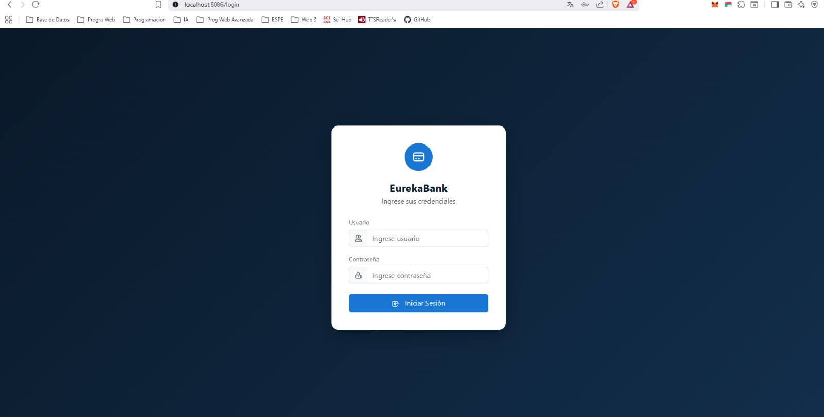
Figura 4. Cliente Web – Página de Login
Pantalla de autenticación que permite el ingreso de los empleados al sistema mediante credenciales válidas.
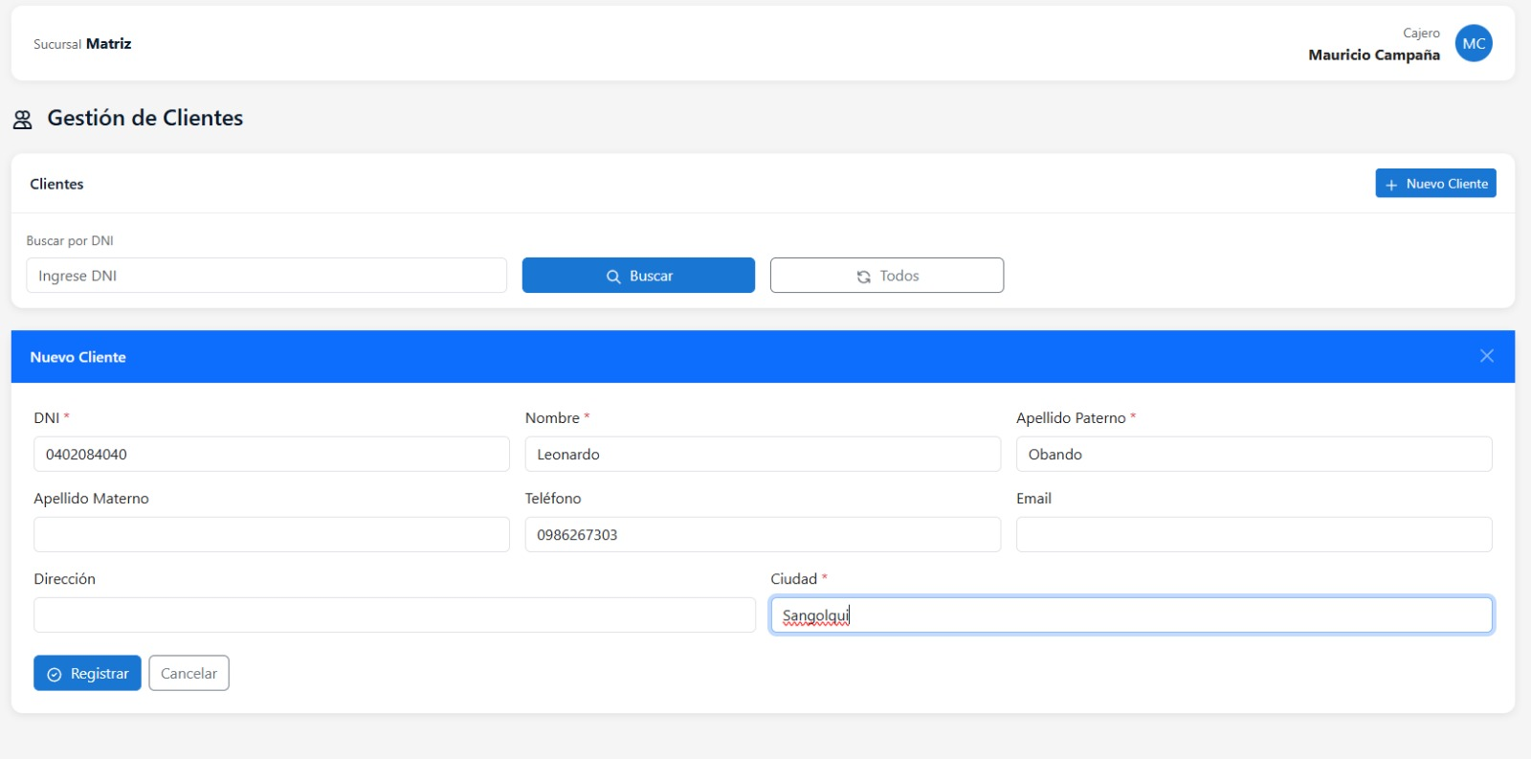
Figura 5. Cliente Web – Registro de nuevo cliente
Formulario para el registro de nuevos clientes bancarios en el sistema.
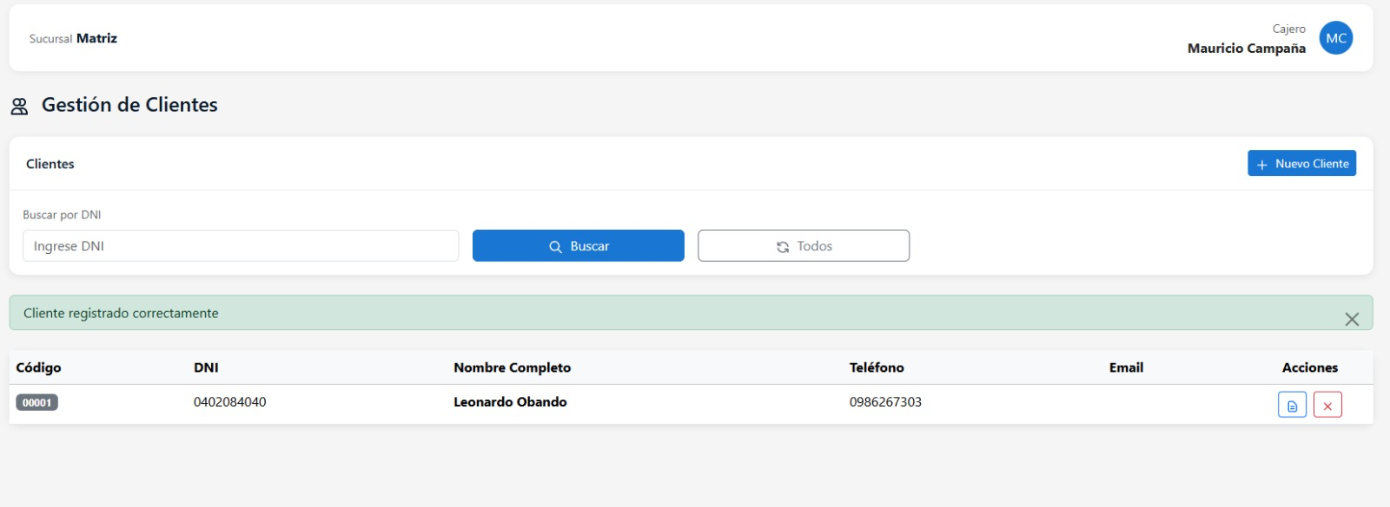
Figura 6. Cliente Web – Cliente registrado exitosamente
Confirmación visual del registro exitoso de un cliente.
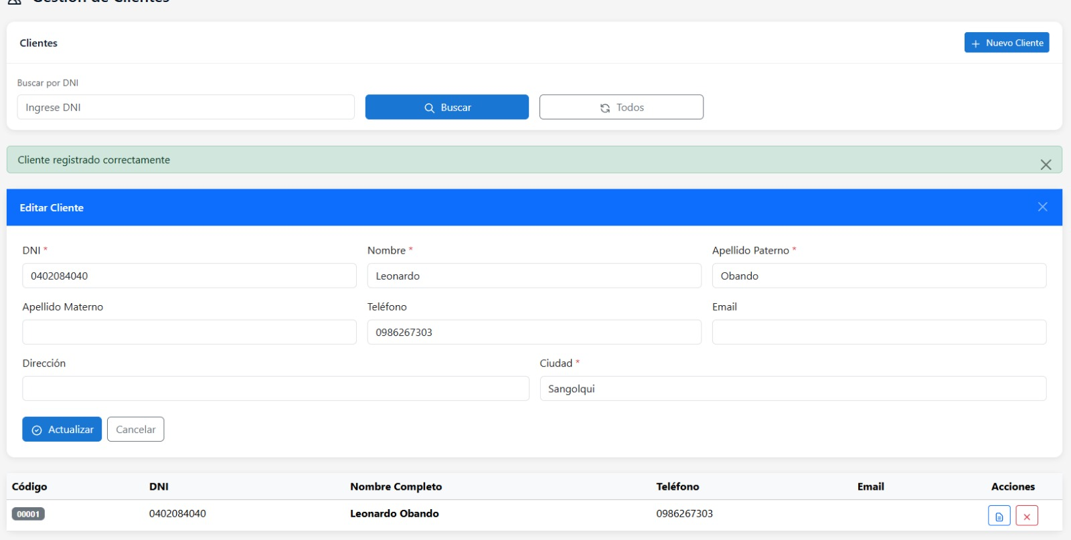
Figura 7. Cliente Web – Edición de datos del cliente
Interfaz para la actualización de la información personal del cliente.
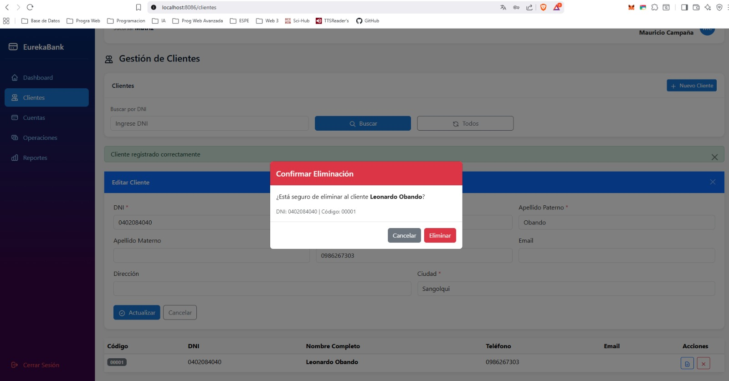
Figura 8. Cliente Web – Eliminación de cliente
Pantalla que permite la eliminación lógica de un cliente del sistema.
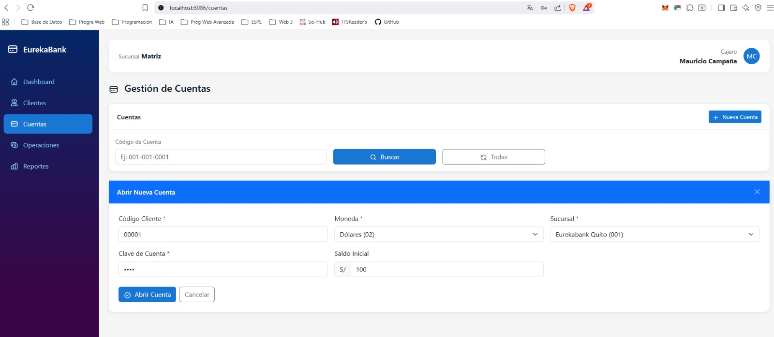
Figura 9. Cliente Web – Registro de nueva cuenta
Formulario para la creación de una nueva cuenta de ahorro asociada a un cliente.
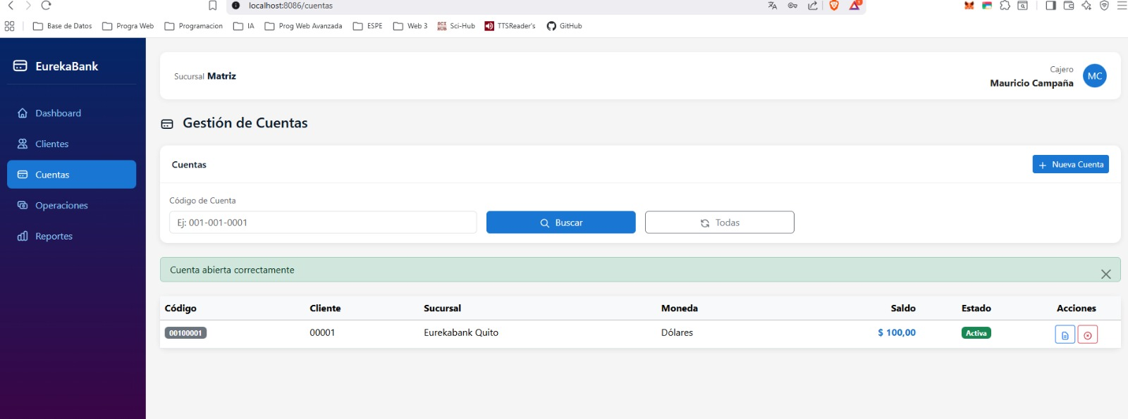
Figura 10. Cliente Web – Listado de cuentas abiertas
Vista general de las cuentas registradas y su estado actual.
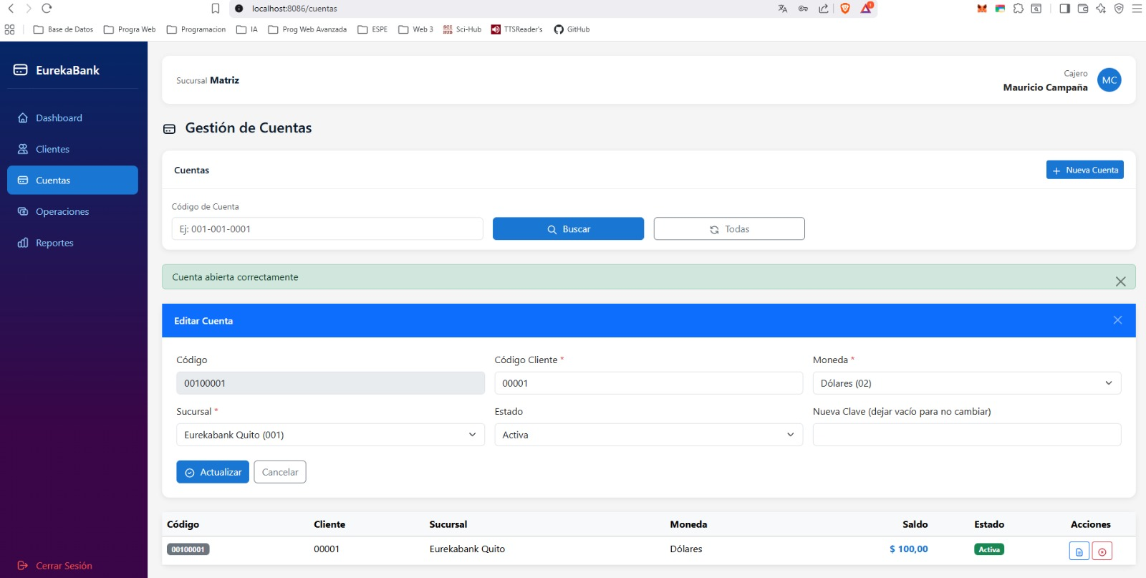
Figura 11. Cliente Web – Edición de cuenta
Pantalla para la modificación de datos administrativos de una cuenta.
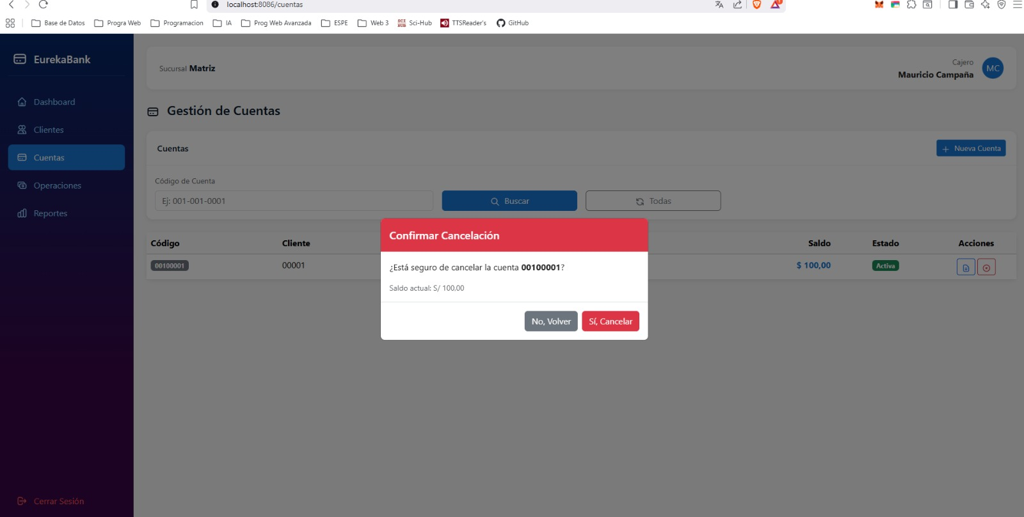
Figura 12. Cliente Web – Cancelación de cuenta
Interfaz para la cancelación o desactivación de cuentas bancarias.
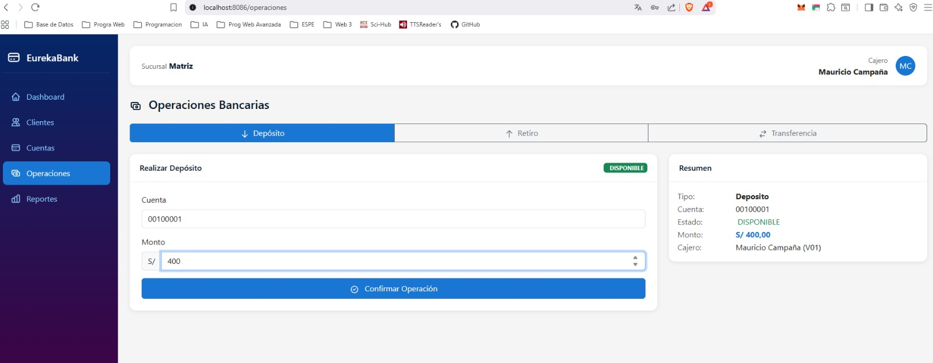
Figura 13. Cliente Web – Realizar depósito
Pantalla para ejecutar depósitos en cuentas activas.
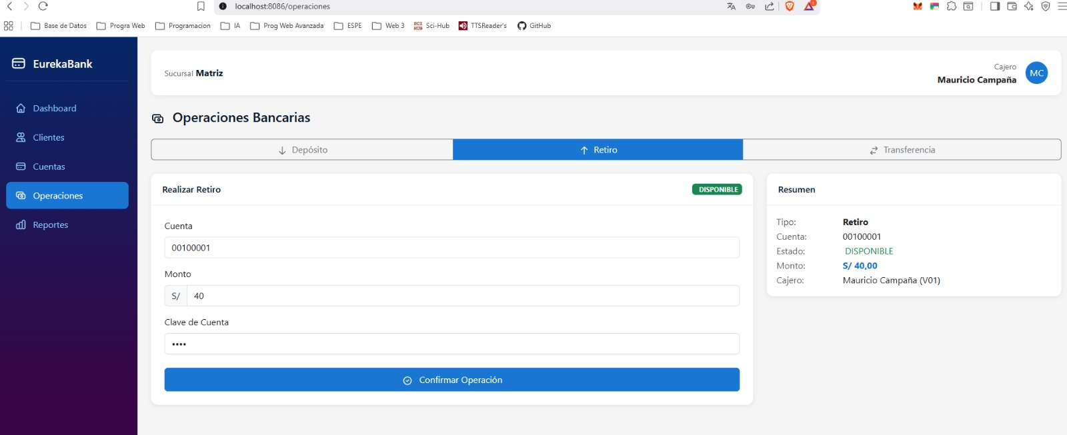
Figura 14. Cliente Web – Realizar retiro
Interfaz para realizar retiros con validaciones de saldo y cargos.
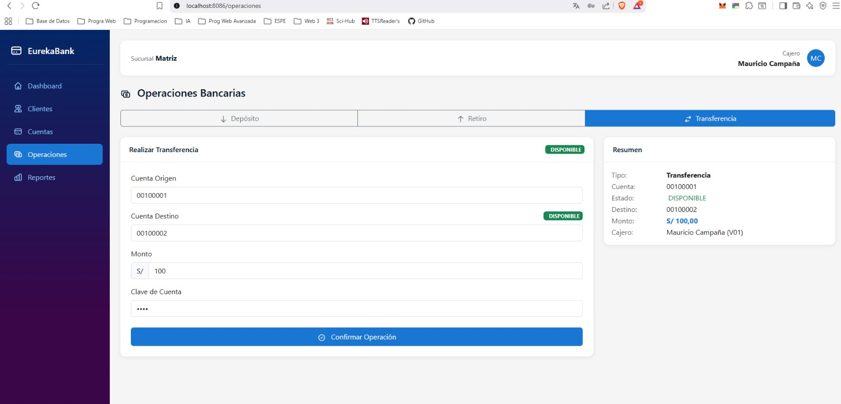
Figura 15. Cliente Web – Realizar transferencia
Pantalla para la transferencia de fondos entre cuentas.
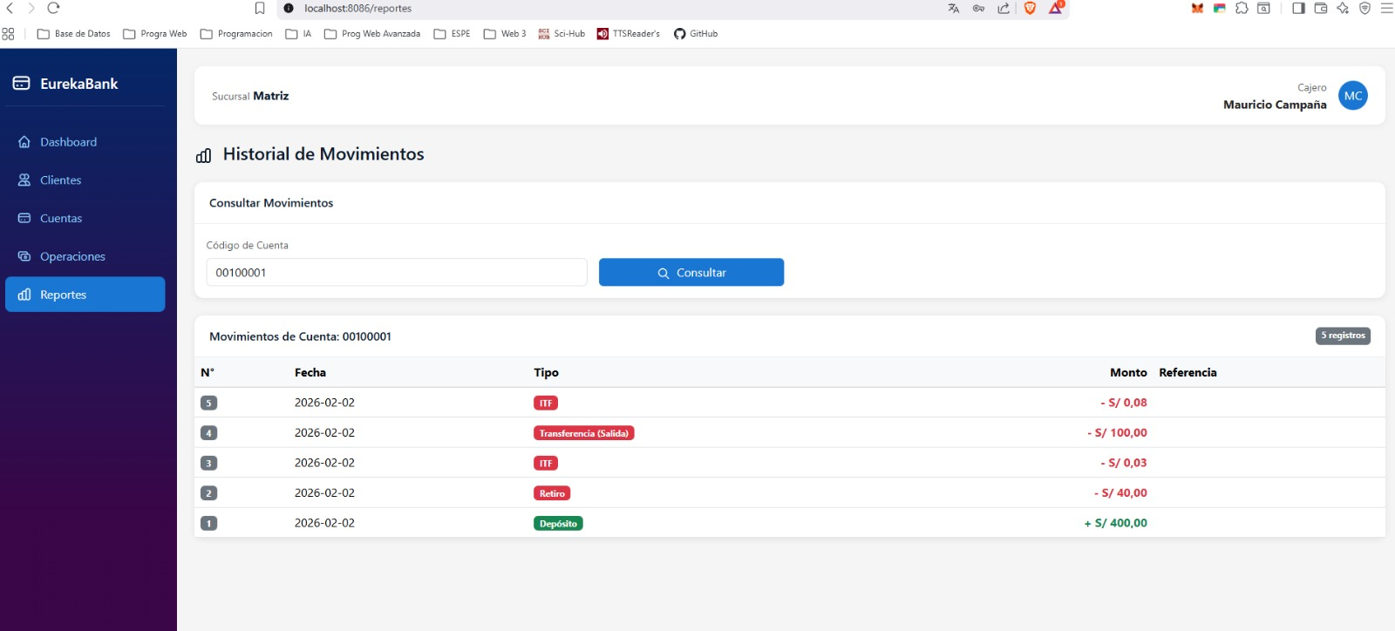
Figura 16. Cliente Web – Reporte de movimientos
Consulta de movimientos históricos de una cuenta, con información detallada.
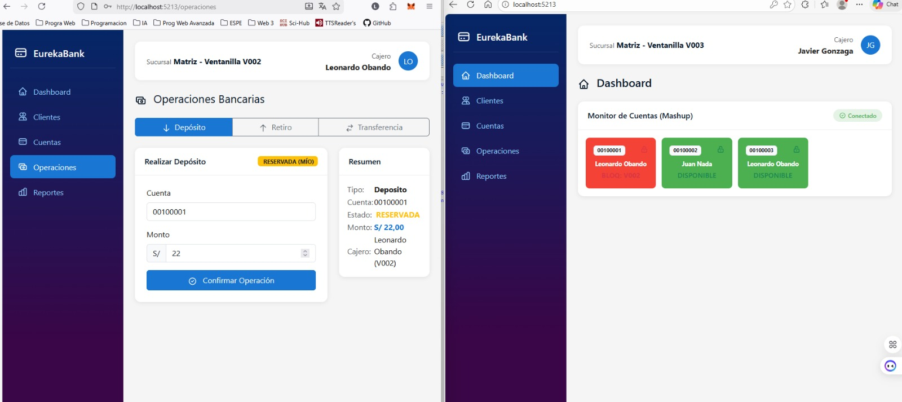
Figura 17. Cliente Web – Reserva y bloqueo de cuentas
Vista del módulo de control para bloquear cuentas por motivos administrativos o de seguridad.
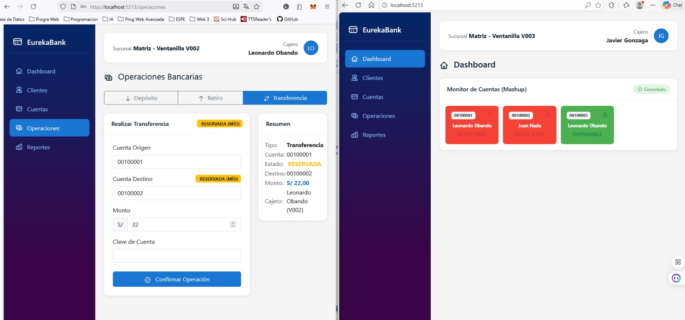
Figura 18. Cliente Web – Reserva y bloqueo de transferencias
Pantalla que restringe temporalmente las transferencias de una cuenta.
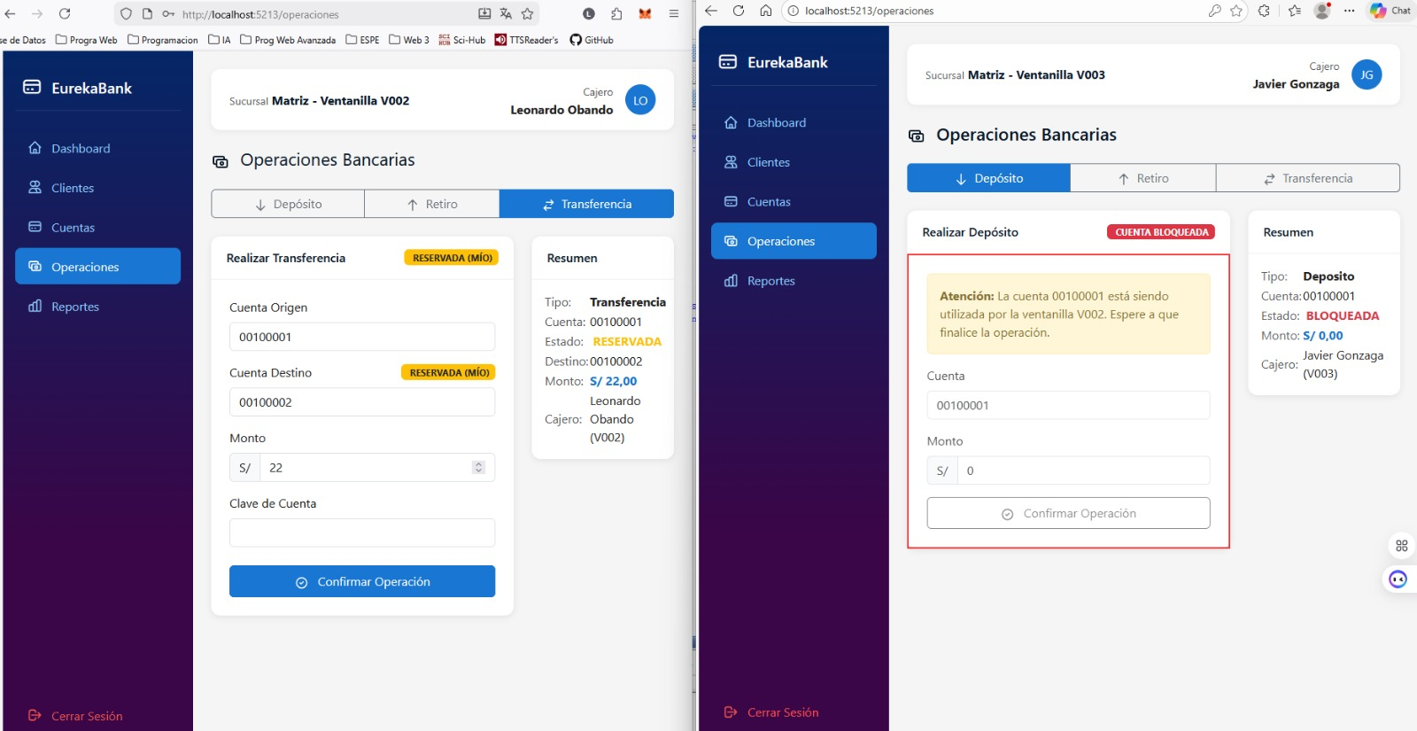
Figura 19. Cliente Web – Operación bloqueada
Mensaje informativo que indica que una operación no puede ejecutarse debido al estado de la cuenta.
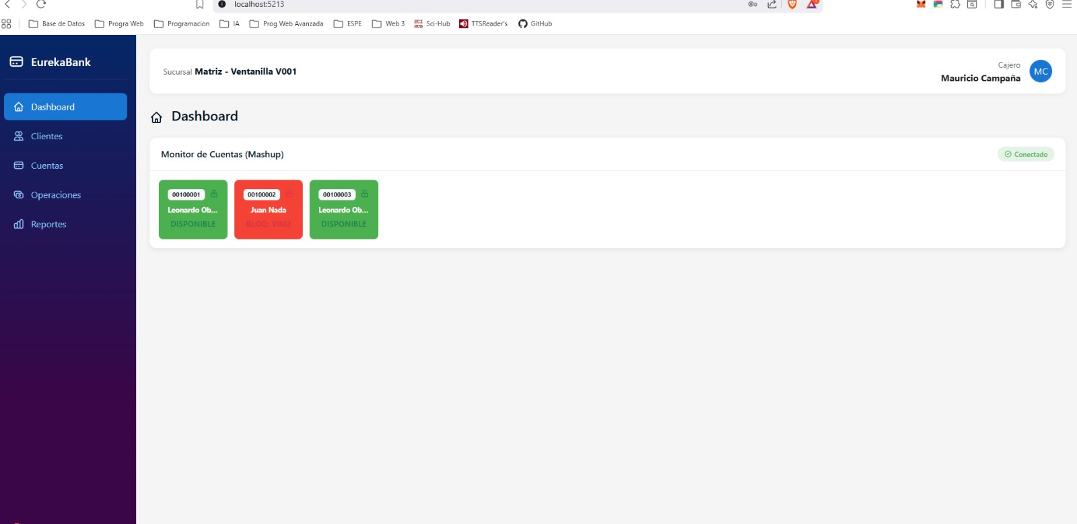
Figura 20. Cliente Web – Monitor de cuentas
Panel de monitoreo que muestra el estado actual de las cuentas del sistema.

7.4. Cliente Móvil
Aplicación móvil desarrollada con Xamarin / .NET MAUI, orientada a dispositivos Android. Este cliente permite a los empleados realizar operaciones bancarias y administrativas básicas desde cualquier ubicación, con una interfaz optimizada para pantallas táctiles.

Características móviles
- Interfaz nativa optimizada para dispositivos móviles.
- Diseño adaptable a distintos tamaños de pantalla.
- Acceso rápido a funciones clave del sistema.
- Visualización clara del estado de las cuentas.
- Confirmación inmediata de operaciones realizadas.

Capturas de pantalla
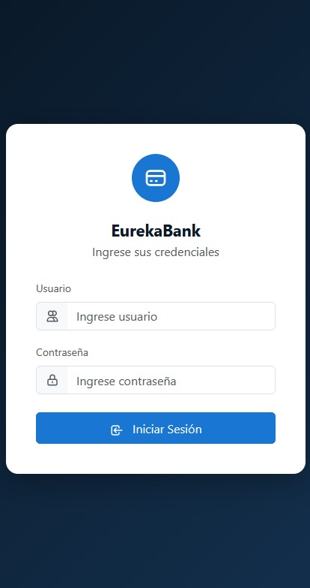
Figura 21. Cliente Móvil – Pantalla de Login
Pantalla inicial para la autenticación del empleado desde el dispositivo móvil.
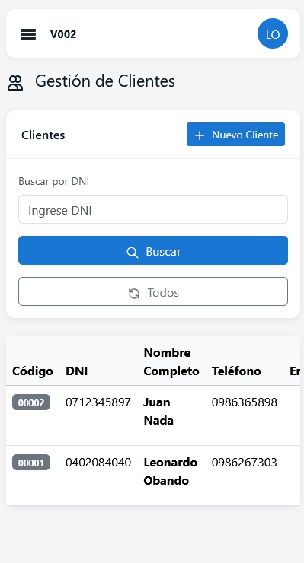
Figura 22. Cliente Móvil – Listado de clientes
Vista general de los clientes registrados en el sistema.
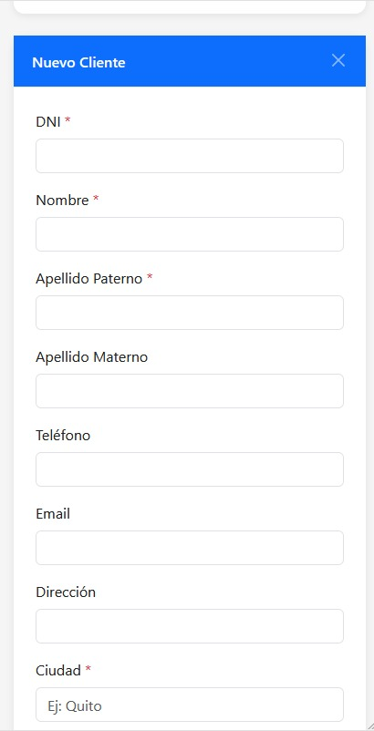
Figura 23. Cliente Móvil – Registro de nuevo cliente
Formulario para la creación de un nuevo cliente desde el dispositivo móvil.
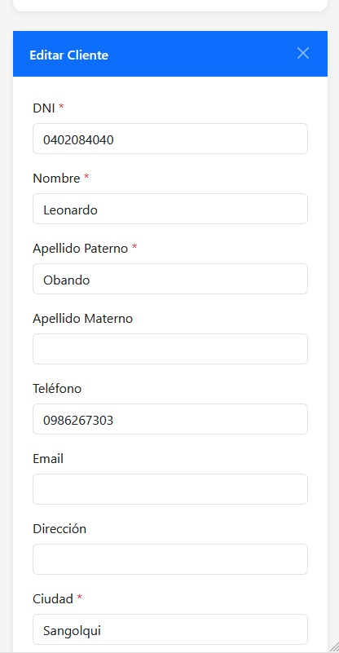
Figura 24. Cliente Móvil – Edición de cliente
Pantalla para la modificación de datos del cliente.
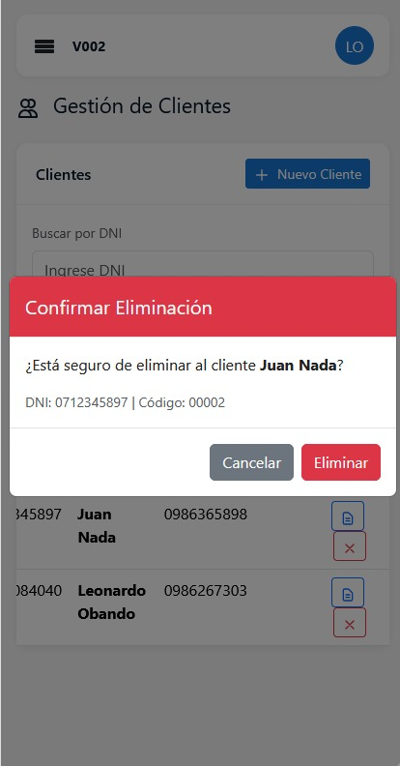
Figura 25. Cliente Móvil – Eliminación de cliente
Interfaz para la eliminación lógica de clientes.
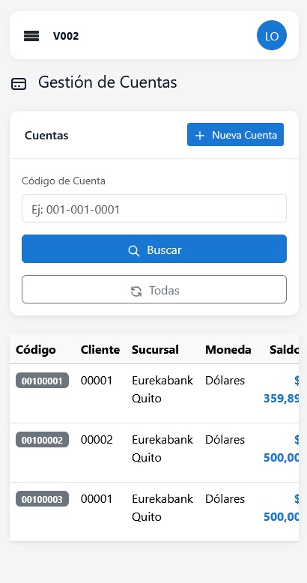
Figura 26. Cliente Móvil – Listado de cuentas
Vista general de las cuentas asociadas a los clientes.
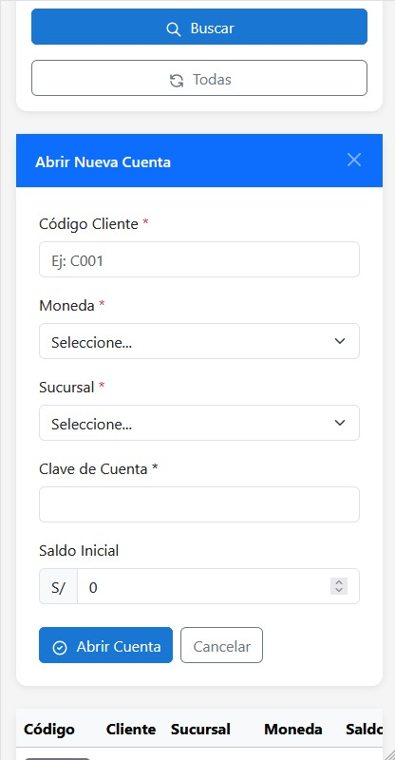
Figura 27. Cliente Móvil – Registro de nueva cuenta
Formulario para la creación de una cuenta de ahorro.
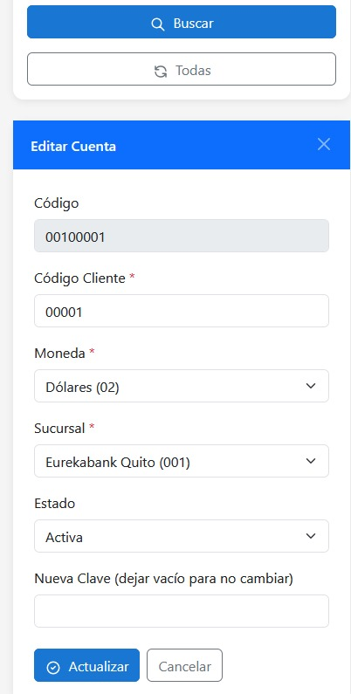
Figura 28. Cliente Móvil – Edición de cuenta
Pantalla para actualizar la información de una cuenta existente.
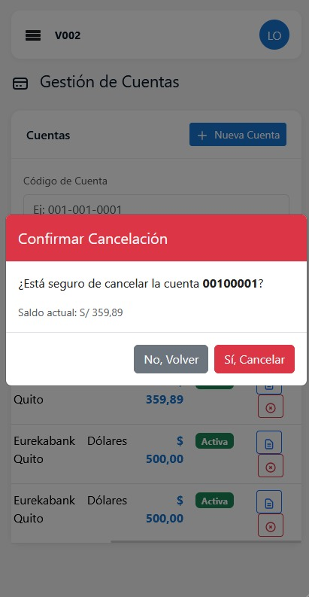
Figura 29. Cliente Móvil – Cancelación de cuenta
Interfaz para cancelar o desactivar una cuenta bancaria.
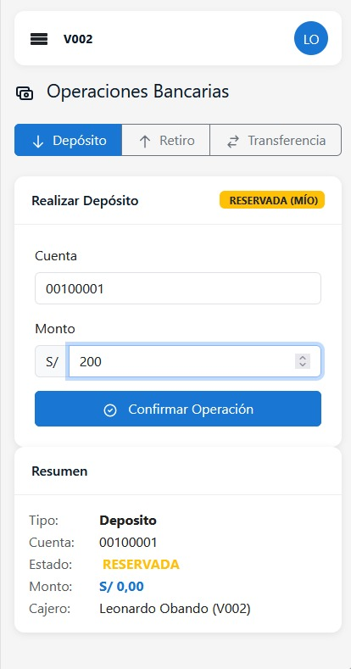
Figura 30. Cliente Móvil – Realizar depósito
Pantalla para ejecutar depósitos desde el cliente móvil.
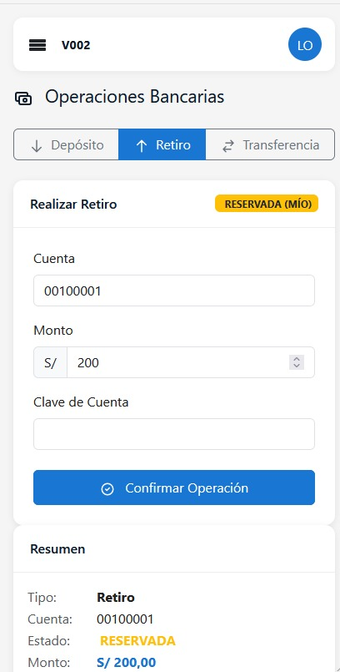
Figura 31. Cliente Móvil – Realizar retiro
Interfaz para la ejecución de retiros con validaciones automáticas.
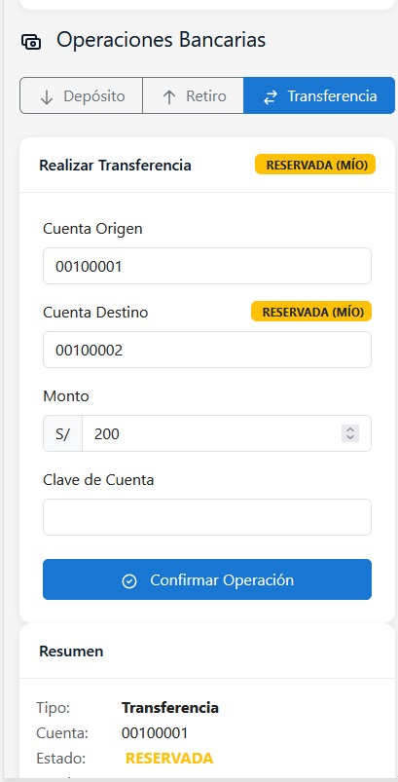
Figura 32. Cliente Móvil – Realizar transferencia
Pantalla para transferencias entre cuentas.
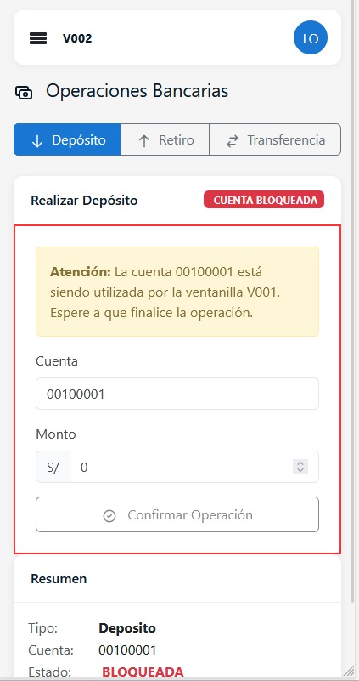
Figura 33. Cliente Móvil – Bloqueo de movimientos
Vista que indica la restricción de operaciones debido al estado de la cuenta.
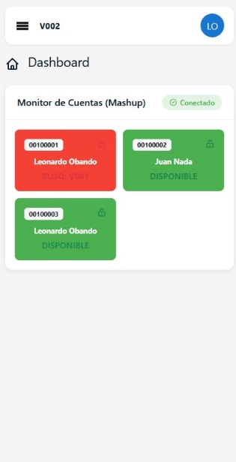
Figura 34. Cliente Móvil – Monitor de cuentas
Pantalla de monitoreo del estado de las cuentas en tiempo real.
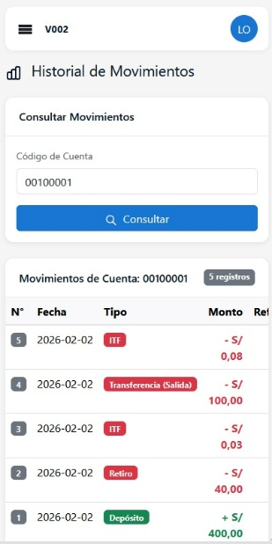
Figura 35. Cliente Móvil – Historial de movimientos
Consulta del historial de movimientos financieros de una cuenta desde el dispositivo móvil.

8. CONCLUSIONES
- Se implementó exitosamente un sistema bancario integral basado en servicios web SOAP desarrollados con Spring Boot y Spring Web Services, ampliado con funcionalidades administrativas y mecanismos de control en tiempo real. Esto demostró la viabilidad y vigencia de la Arquitectura Orientada a Servicios (SOA) en entornos modernos, incluso cuando se integra con tecnologías actuales como contenedores Docker y API Gateway.
- La separación de responsabilidades en capas bien definidas (Presentación, Servicios SOAP, Lógica de Negocio y Acceso a Datos) permitió un desarrollo estructurado y modular, facilitando el mantenimiento del sistema y posibilitando la incorporación de nuevas funcionalidades —como los CRUDs administrativos y el bloqueo de cuentas— sin comprometer la estabilidad ni el contrato de los servicios existentes.
- La utilización de Spring Boot como base tecnológica fortaleció la configuración, gestión de dependencias e integración con JPA/Hibernate, optimizando el desarrollo de los servicios SOAP y mejorando la mantenibilidad del sistema en comparación con implementaciones tradicionales basadas únicamente en servidores de aplicaciones.
- El uso de patrones de diseño como DAO, DTO y Service Layer mejoró significativamente la calidad del código, promoviendo una arquitectura limpia, desacoplada y preparada para futuras extensiones del sistema bancario.
- La implementación de clientes multiplataforma (Consola, Escritorio, Web y Móvil) consumiendo una única API de servicios web SOAP evidenció la interoperabilidad entre diferentes tecnologías y la reutilización efectiva de la lógica de negocio centralizada mediante contratos WSDL bien definidos.
- La incorporación de servicios administrativos CRUD para clientes, cuentas y ventanillas permitió una gestión integral del sistema bancario, fortaleciendo el control operativo y reduciendo la dependencia de procesos manuales, todo ello sin romper el modelo contract-first propio de SOAP.
- La integración de WebSockets como componente complementario a la arquitectura SOAP permitió notificaciones en tiempo real ante eventos críticos como el bloqueo o desbloqueo de cuentas, combinando comunicación síncrona estructurada (SOAP/XML) con comunicación asíncrona reactiva.
- El despliegue de los servicios mediante contenedores Docker mejoró la portabilidad, aislamiento y facilidad de despliegue del sistema, permitiendo replicar entornos de desarrollo y producción de manera consistente.
- La implementación de mecanismos robustos de validación de negocio, control transaccional mediante @Transactional y cálculo automático de cargos bancarios (ITF, costos por movimiento y mantenimiento) aseguró el cumplimiento de los requerimientos funcionales y no funcionales definidos para el sistema.
- Finalmente, el proyecto evidenció que SOAP continúa siendo una tecnología sólida y efectiva para sistemas empresariales que requieren contratos formales, tipado fuerte, interoperabilidad estructurada y compatibilidad con estándares WS-*, especialmente en dominios financieros donde la integridad, trazabilidad y seguridad de la información son factores críticos.

9. REFERENCIAS
- Oracle. (2023). Jakarta EE Platform Specification. Oracle Corporation.
- W3C. (2007). SOAP Version 1.2 Part 1: Messaging Framework (Second Edition). World Wide Web Consortium.
- Microsoft. (2023). .NET Framework Documentation. Microsoft Corporation.
- MySQL. (2023). MySQL 8.0 Reference Manual. Oracle Corporation.
- Railway. (2023). Railway Platform Documentation. Railway Corp.
- Apache Software Foundation. (2023). Apache Tomcat 10 Documentation.
- Fowler, M. (2002). Patterns of Enterprise Application Architecture. Addison-Wesley Professional.
- Erl, T. (2005). Service-Oriented Architecture: Concepts, Technology, and Design. Prentice Hall.

